كفاءة العلاج المعرفي–السلوكي للتبول اللاإرادي لدى عينة من الأطفال والمراهقين البواليين "دراسة تجريبية"
دكتور/ صالح فؤاد محمد الشعراوي
قسم الصحة النفسية– كلية التربية– جامعة بنها

الملخــــص:
هدفت الدراسة إلى علاج التبول اللاإرادي لدى عينة الأطفال والمراهقين باستخدام العلاج المعرفي ـ السلوكي وتكونت عينة الدراسة من (11) من الأطفال والمراهقين البواليين في مراحل التعليم المختلفة (ابتدائي- إعدادي- ثانوي) وقد استخدم الباحث الأدوات التالية:
- مقابلة التخطيط للعلاج المعرفي السلوكي لحالات التبول اللاإرادي ( محمد نجيب الصبوة،2012).
- السجل اليومي لتقييم الحالة وتحديد المكاسب والخسارة (محمد نجيب الصبوة ،2012).
- استمارة المساندة الأسرية (محمد نجيب الصبوة ،2012).
- البرنامج المعرفي - السلوكي (محمد نجيب الصبوة،2012).
وهدف البرنامج إلى:
- إرساء تعلم الحالات على الاحتفاظ بالبول وإراقته بالحمام ليلاً.
- زيادة السعة الوظيفية للمثانة للاحتفاظ بالبول نهاراً.
- إرساء تعلم الاستيقاظ ليلاً لاعتماد الحالات على أنفسهم مما يرفع من الضبط الداخلي للحالات وراحة الأهل والتخلص من المشكلة.
واسفرت نتائج الدراسة عن كفاءة العلاج المعرفي- السلوكي في التخلص نهائياً من اضطراب التبول اللاإرادي ذى المنشأ الوظيفية لدىاللأطفال والمراهقين بعد خضوعهم للعلاج وخلال فترة المتابعة التي استمرت اثنى عشر شهراً.
وترجع النتائج الإيجابية للبرنامج إلى تشكيل سلوك الاستيقاظ ليلاً بدون مساعدة وزيادة السعة الوظيفية للمثانة نهاراً وكذلك الدافعية المرتفعة للحالات وأسرهم وحرصهم على الالتزام بتنفيذ البرنامج العلاجي.

كفاءة العلاج المعرفي – السلوكي للتبول اللاإرادي

لدى عينة من الأطفال والمراهقين البواليين "دراسة تجريبية"

مقدمـــــــة:
الأسر التي لديها أبناء بواليون ينتابها كثير من مشاعر التوتر والقلق والضيق وكثير من المشكلات وعدم الرضا والمعاناة مما ينعكس على عدم قدرتهم على التعامل بنجاح مع هذا الاضطراب، ويظهر ذلك في مشاعرهم السلبية تجاه الأبناء الذين ينتابهم أيضاً مشاعر الخزى والخجل والانطواء فالاضطراب يشمل الأسرة جميعها ويزيد من تفاقم المشكلة الضغوط التي تمارس على الأهل؛ لوجود أطفال بواليين ودون تقديم أساليب المساندة لهم والمساعدة في التخلص من هذا الاضطراب.
ويعرف التبول اللاإرادي طبقاً للدليل التشخيصي والاحصائي الرابع (DSM-IV-TR) والصادر عن الجمعية الأمريكية للطب النفسي(2000) American Psychiatric Association بأنه: إراقة البول على الملابس والسرير، وأن تحدث إراقة البول مرتين في الأسبوع لمدة ثلاثة شهور متتالية، وأن يحدث التبول بعد سن خمس سنوات.
والمحكات التشخيصية الحديثة تقرر أن يكون التبول اللاإرادي بعد سن خمس سنوات، وأن يحدث مرتين على الأقل أسبوعياً لمدة 6 شهور ـ (Brown and Brown, 2010) (Kim, 2012)
والتبول اللاإرادي من الاضطرابات النفسجسمية، وتأخذ الدراسة الحالية بالتبول اللاإرادي الوظيفي المنشأ أي الذي يرجع لأسباب نفسية، وهو التبول اللاإرادي الليلي أحادي العرض Monosymptomatic Nocturnal Enurosis.ويكون المعيار الارتقائي للمشكلة حتى تتحول إلى اضطراب بعد سن خمس سنوات كعمر زمني وأن يحدث مرتين على الأقل أسبوعياً لمدة ستة أشهر.

مشكلة الدراسة :
الأسر التى لديها أطفال أو مراهقيون بواليون ينتابها كثيرٌ من مشاعر القلق والتوتر وضغوطٌ نفسية ومعاناة شديدة، كما ينعكس ذلك على أبنائهم من مشاعر الخجل والخزى وعدم الثقه بالنفس، وانخفاض تقدير الذات وهو ما أظهرته دراسات عديدة منها: Hoshem,M.et.al.2013;Norfolk,S.2012;Kiddo,D.2012;Lavergne,L.;2012Kaneka,K.2012;Butler,R.2004.) وأكدت دراسات أخرى أنه اذاعولج هذا الاضطراب فإن التداعيات المصاحبة له سوف تتحسن فيصبح الطفل أو المراهق أكثر ثقة فى نفسه ويزداد لديه تقدير الذات، كما يتحسن التواصل الاجتماعى داخل الأسرة ويساهم هذا فى تنمية نوعية الحياة ومن هذه الدراسات:
(Christensen.W.2013; Ertan, P.et al. 2008; Egemen.A.2007; Nisson,T.1980)
كما وضح (الصبوه، 2012) نسب الانتشار أنه يتراوح من بين 7-10 مليون طفل فى مصر يعانون من التبول اللاإرادي منهم 85% يعانون من التبول اللارادى الليلى أحادى العرض.
هذا بجانب الحاجة إلى تطبيق المعرفة والمهارات والتدريبات التى تلقاها الباحث فى دورة العلاج المعرفى–السلوكى لعلاج التبول اللاإرادي فى الجمعية المصرية للمعالجين النفسيين (2012) والحالات التى أتت بعد الدورة برغبة شخصية تطلب العلاج بصحبه أسرهم فكان دافعا لتطبيق ما تعلمه وتوظيفة في محاولة تحسين الحالات.
من هذا المنطلق تتحد مشكلة الدراسة فى السؤال الرئيسي الآتى:
ما فاعلية برنامج العلاج المعرفي- السلوكى في علاج التبول اللاإرادي لدى عينة من الأطفال والمراهقين؟
ويتضمن هذا السؤال، تدريب الحالات على أسلوب الاحتفاظ بنظافة الفراش وجفافه؛ والذى يضم عناصر التعويد على الاستيقاظ ليلا بمساعدة فى البداية، وتدريب المثانة على الاحتفاظ بالبول أطول فترة ممكنة، وكثرة شرب السوائل نهارا وتقليلها قبل النوم والدعم، الأمر الذى يقضى على عادة التبول اللاإرادي لدى بعض الأطفال والمراهقين.

أهمية الدراســة:
تتمثل أهمية البحث فى جانبين كما يلى:

أولا: الأهمية النظرية:
- إرساء إطار نظرى حول التبول اللاإرادي وأنواعه ونسب انتشاره والأسباب التى تكمن وراءه.
- تقديم التفسيرات العلمية لمنشأ اضطراب التبول اللاإرادي ومصاحباته.

ثانيا: الأهمية التطبيقية:
- تقديم برنامج العلاج المعرفى-السلوكى لعلاج التبول اللاإرادي لدى الأطفال والمراهقين البواليين مما يتيح المجال أمام باحثين آخرين فيتناوله بمزيد من الدراسة والتطبيق مما يخفف المعاناة عن الأسر وأبنائهم.
- تتناول الدراسة عينه من الأطفال والمراهقين الذين يعانون من التبول اللاإرادي؛ وأن مساعدتهم فى التخلص من هذا الاضطراب يساعدهم بشكل مباشر فى التخلص من كثير من المشكلات المصاحبة، فينعكس على نوعية حياتهم بشكل إيجابى.

مفاهيم الدراسة:
- التبول اللاارادىEnuresis :
"تدفق البول لا إراديا فى الفراش أثناء النوم ويحدث بعد سن الخامسة مرتين على الأقل فى الأسبوع لمدة ستة أشهر " وتنصب الدراسة الحالية على التبول الليلى اللاإرادي الأولى أحادى العرض وهو حالة مرضية ذات طبيعة نفسية يعجز فيها الطفل عن ضبط التبول الليلى بعد سن الخامسة مرتين على الأقل فى الأسبوع لمدة سته أشهر .
- العلاج المعرفى-السلوكىCognitive- Behavioral Therapy
ينطلق من مبادئ ونظريات علم النفس المعرفى والتعلم والتشريط للتغلب على التبول اللاإرادي أثناء النوم . ويتضمن التدريب على الاستيقاظ ليلا بشكل منتظم والتدريب على الاحتفاظ بالبول وضبط المثانة والتفريغ بشكل إرادى والتدريب على النظافة والترتيب وزيادة التعلم ومواصلة الممارسة والتدريب منعا للانتكاسة .

الإطار النظري والدراسات السابقة :

أولا: التبول اللاإرادي:
يمثل التبول اللاإرادي اضطرابا وظيفياً لدى الأطفال والمراهقين بعد سن الخامسة، ويحدث إراقة للبول لا إرادياً ودون قصد مرتين على الأقل لمدة ستة أشهر.
تشخيص التبول اللاإرادي: هناك عدة محكات تشخيصية للتبول اللاإرادي:
1-أن يحدث هذا البلل المتكرر للبول بطريقة لا إرادية.
2-أن يحدث البول مرتين أسبوعياً على الأقل لمدة من 3: 6 شهور.
- الاضطراب يصاحبه خلل في أغلب مجالات التوظيف الاجتماعي والمهني.
- يحدث للطفل أو المراهق في العمر الزمني خمس سنوات للأطفال العاديين وخمس سنوات عمر عقلي للأطفال المتأخرين عقلياً (فوق ثماني سنوات).
- لا يرجع التبول اللاإرادي لأي جوانب فسيولوجية وجسمية وطبية (الصبوة، 2012، 4-5). (يوسف، 2000، 120)

أنواع التبول اللاإرادي:
يتم تصنيف التبول اللاإرادي (الصبوه،2:2012-3, يوسف2000: 189) على أساس محورين:
- تبول ليلي في مقابل تبول نهاري.
- التبول الليلي اللاإرادي أحادي العرض. وهو حالة مرضية ذات طبيعة نفسية يعجز فيها الطفل عن ضبط التبول الليلي اللاإرادي منذ ولادته حتى سن الخامسة فأكثر، ويحدث بلل مرتين- على الأقل- أسبوعياً لمدة 6 شهور، وهو مرتبط بظروف أسرية وسوء معاملة.
- التبول النهاري اللاإرادي Diurnal enuresis وهو حالة مرضية ذات طبيعة طبية ونفسية معاً حيث يعاني بعض الأطفال من العجز عن السيطرة على التبول اللاإرادي النهاري أثناء اليقظة.
- تبول أولي في مقابل تبول ثانوي.
- التبول الليلي اللاإرادي الثانوي Secondary Enuresis يحدث بعد فترة تحكم في المثانة لمدة عام على الأقل ثم عاد التبول وبلل الفراش ثانية لأسباب معينة.
- التبول اللاإرادي الليلي والنهاري معاً ويجمع بين النوعين السابقين ولكنه نادر الحدوث ويحتاج إلى علاج طبي وعلاج نفسي.

نسب انتشار التبول اللاإرادي:
تصل نسبة الانتشار في عمر 5 سنوات 15% وتنخفض إلى 1% في سن 18 سنة وفي الدليل التشخيصى الرابع في سن خمس سنوات النسبة 7% للذكور و3% للإناث وعند عمر 10سنوات تنخفض النسبة إلى 3% للذكور و2% للإناث وفي عمر 18 سنة تصل النسبة إلى 1% فنجد أن نسب الانتشار ترتفع فى الأعمار الصغرى وتقل في الأعمار المتقدمة بسبب عوامل النضج والتحكم والسيطرة.( الصبوه، 2012: 5). ويضيف السيد Elsayed,2012:29)) أن التبول اللاإرادي ثانى مرض بعد الربو فى الانتشار، حيث يؤثر على 10% من الأطفال فى عمر 7 سنوات وتصل نسبه الانتشار 20% فى العمر الأقل من خمس سنوات. وقد خلُص عديد من الدراسات إلى أن النسبة تتراوح بين 7-16 %.

أسباب التبول اللاإرادي:

الأسباب العضوية والوراثية:
تبلغ نسبة حالات التبول اللاإرادي المرتبطة بالأسباب العضوية 10%، ويرجع ذلك لصغر حجم المثانة وضعف عضلاتها وضعف عملية التشريط اللحائى واضطراب النوم وتكاثر الفطريات المعدية والبول الحامضى وأمراض مجرى البول والبول السكري وقد يكون هناك تكوين خلقي ناقص للمثانة (الصبوة 2012: 6).

2- الأسباب الفسيولوجية:
تتمثل الأسباب الفسيولوجية في عدم نضج الجهاز العصبي المستقل المسؤول عن التحكم في عملية التبول، حيث تضعف قدرته على التحكم أثناء النوم وذلك الفشل في تكوين الفعل المنعكس الشرطي الذي يتم من خلاله عملية التدريب(عكاشة، 2000: 648).
كما أشارت نتائج بحوث عديدة إلى أن التبول اللاإرادي الليلي يرجع إلى نقص في افراز الهرمون المضاد لإدرار البول Antidiuretic حيث يوجد هذا الهرمون لدى الأطفال الأسوياء أثناء النوم بكمية أكبر منه أثناء اليقظة (يوسف، 2000: 3: 1) .

3- الأسباب البيئية:
تتمثل في السياق الأسري واضطراب العلاقات الأسرية وعدم الاعتدال في عملية التنشئة الاجتماعية؛ فقد تتبني الأسرة أسلوباً متساهلاً أو متجاهلاً، مما يؤخر عملية التدريب ويؤدي لفشل التحكم في المثانة في السن المناسب، أو العكس تتبنى الأسرة أسلوباً صارماً، فيكون الاصرار على التبول اللاإرادي عملاً "عدوانياً موجها ضد الأسرة (يوسف، 2000: 123).

4- الأسباب النفسية:
وتتضمن القلق والاكتئاب والضغوط النفسية وسوء التوافق الاجتماعي والعلاقات الأسرية المضطربة والغيرة وضعف عملية التدريب ومن أكثر التغيرات النفسية شيوعاً ما يلى:
أ) تفسيرات منشأ الاضطراب السيكودينامية حيث يرى فرويد أن التبول اللاإرادي ينشأ من الصراع اللاشعوري حيث يحل محل الاستمناء وهو أمر مستهجن أو ينتج عن النكوصRegression لمراحل نمائية سابقة نتيجة الغيرة من ميلاد طفل جديد وأهتمام الأسرة به وإهماله ويفترض بعضهم الآخر أنه عدوان على الذات. (Holmes, 1994: 401)
ب) التفسيرات السلوكية والمعرفية:
- الفشل في تدريب عضلات المثانة على السيطرة والضبط عند امتلائها وهي عملية التشريط اللحائي.
- إهمال الوالدين لتدريب الطفل على ضبط الاخراج في الوقت الملائم.
- التوقعات السلبية من الوالدين للطفل بأنه لن يستطيع ضبط الإخراج.
- ارتباط التبول بعدد من الاضطرابات السلوكية من قبل الغضب وقضم الأظافر واللزمات العصبية واللجلجة (الصبوة، 2012: 7) .
والتبول اللاإرادي مشكلة نمائية حيث يكون طبيعياً في مرحلة عمرية محددة ويصبح مشكلة تحتاج للتدخل والعلاج بعد بلوغ الطفل العمر الذي يتحقق فيه ضبط التبول لدى معظم الأطفال والذي يفترض فيه تطور القدرة على التحكم في عملية التبول والسيطرة على المثانْة. (الخطيب، 1992: 88) فكل سلوك في مرحلته يعد سلوكا طبيعيا، وإن ظهر فى غير مرحلته يعد سلوكا غير طبيعى.
ويبرز التبول اللا إرادي في سياق الأسر ذات المستوى الاجتماعي الاقتصادي المنخفض (Chiozza et. Al, 1998; Devlin, 1991; Rana, Li& Chinn, 1997) والأسر التي بها عدد أكبر من الأبناء(Essen&Peckham, 1976, Foxman et al., 1986)كما يزداد التبول اللاإرادي لدى الأسر التي تمارس أسلوب الحماية الزائدة على الأبناء (Kalo& Bella 1996; Liv et al., 2000) ويرتفع خطر التعرض للتبول اللاإرادي لدى الأم التي تمارس عادة التدخين بشكل كبير في عمر أقل من 20 سنة (Rona et al., 1997)ويزداد خطر الاصابة بالتبول اللاإرادي لدى الأطفال ذوى الإعاقة بالمقارنة بالأطفال العاديين مع نقص الرعاية والتدريب (Spee-VanWerkke, Hirasing, Meulmeester, &Radder, 1998) كما أن اضطراب العلاقات الأسرية والتذبذب في المعاملة وتعرض الأطفال للصدمات نتيجة الانفصال والطلاق يزيد من مشكلة التبول اللاإرادي (Jarvelin et al., 1990, 1991)، وكذلك شيوع القلق والتوتر ونقص التدريب على التحكم والسيطرة على عضلات المتانة يعزي لغياب البيئة المساندة في التعامل مع مشكلة التبول اللاإرادي. (Houts, 1991).

ثانيا:العلاجالمعرفى ــ السلوكىCognitive- Behavior Therapy
يقدم بيك (1976:157)Beak العلاج المعرفى-السلوكى على أنه مجموعة من الأسس والمبادئ التى تؤثر فى السلوك حيث أن:
- العوامل المعرفية ( التفكير والتخيل والتذكر) لها علاقة بالسلوك المضطرب وظيفياً.
- تعديل هذه العوامل يعد شرطا أساسيا حتى يحدث أى تغير فى السلوك، إذن فالسلوك المضطرب ناتج عن نماذج تفكير مشوه تم الابقاء عليه مؤكدا أن هناك ثلاثة مفاهيم أساسية هي: الأحداث المعرفية Cognitive Events، والعمليات المعرفية Cognitive Processes، والأبنية المعرفية Cognitive Structures .
ويوضح (مليكة ،1994:174) العلاج المعرفى-السلوكى بأنه أحد مناهج العلاج النفسي، الذى يهدف إلى تعديل السلوك الظاهر من خلال التأثير فى عمليات التفكير لدى الشخص، عن طريق التدريب على مهارات المواجهة والتحكم فى القلق، والتحصين ضد الضغوط، والتدريب على حل المشكلات، والتدريب على التعلم الذاتى، ويحدث التعديل السلوكى من خلال تغيير المعارف ( الاتجاهات، والأفكار، ومفهوم الذات).
ويقرر الصبوه (2012: 155-156) أنه حدث امتزاج فى السنوات الأخيرة بين العلاجين المعرفى والسلوكى، وقد حدث هذا الجمع بينهما فى برامج علاجية واحدة لأنه على كلا الجانبين أدرك المعالجون السلوكيون أهمية المعارف والإدراكات والتفكير والمعتقدات والمخططات المعرفية فى تشكيل الإصابة بعدد كبير من الاضطرابات النفسية والعقلية والنفس جسمية، وعلى الجانب الآخر وجد المعالجون المعرفيون أهمية ترجمة التغيرات المعرفية إلى تغيرات سلوكية ونتج عن هذا ما يسمى بالعلاج المعرفى-السلوكى.

مجالات العلاج المعرفى ــ السلوكى:
أظهر العلاج المعرفى-السلوكى فاعلية كبيرة فى علاج كثير من المشكلات والاضطرابات النفسية لدى الأطفال والمراهقين مثل: الغضب Anger، والتبول اللاارادىEnuresis، واضطراب ضعف الانتباه المصحوب بالنشاط الزائد Attention Deficit Hyperactive Disorder والاكتئاب Depression، والمخاوف المرضية Phobia، وتوهم المرض Hypochondriasis، واضطراب القلق المعمم Generalized Anxiety Disorder، وعديد من الاضطرابات النفسية الأخرى.
(Stricker,G.&Widiger.,T.,2003:413:Strickland,T.,2001; 128)

المبادئ الأساسية للعلاج المعرفى - السلوكى:
توضح جوديث بيك (2007: 23 – 29 ) أنه على الرغم من ضرورة تفصيل العلاج المناسب على حسب الحالة، فإن هناك مبادئ معينه يتميز بها العلاج المعرفى أهمها:
- أن العلاجالمعرفى يبنى أساساً على التقييم المتنامى والمستمر للمريض ومشاكله فى صورة صياغة معرفية.
- يتطلب العلاج النفسى تحالفاً علاجياً سليماً.
- يؤكد العلاج المعرفى على التعاون والمشاركة الفعالة.
- العلاج المعرفى ذو هدف واضح ومتمركز حول مشكلة ما.
- يركز العلاج المعرفى على الحاضر.
- العلاج المعرفى تعليمى.
- العلاج المعرفى محدد بزمن.
- جلسات العلاج المعرفى مقننة.
- العلاج المعرفى يستخدم تقنيات وطرقاً مختلفة لكى يثير التفكير والمزاج والسلوك.
ويؤكد ابراهيم (2000: 247) أن العلاج السلوكى من أفضل الطرق ملاءمة لعلاج التبول اللاإرادي الوظيفى المنشأ، وأن نسبة نجاح الطرق الأخرى غير السلوكية فى التخلص من مشكلة التبول اللاإرادي تنخفض إلى حد كبير اذ تبلغ 14% بين الأطفال الذين تتراوح أعمارهم بين الخامسة والتاسعة من العمر، وتنخفض بشكل كبير لتصل إلى 3% فقط لمن تخطت أعمارهم العشرين عاما. ولهذه النتائج أهمية كبيرة من حيث تأكيدها الحرص على انتقاء طرق العلاج المناسبة وتطويرها بما فيها العلاج السلوكى المعاصر الذى تبلغ نسبة النجاح فيه 93%.

الدراســـات السابقـــة:
بمراجعة الدراسات السابقة فى الانتاج النفسى العربى التى تتناول العلاج المعرفي_ السلوكي في علاج التبول اللاإرادي وجد ندرة في هذه الدراسات باستثناء دراسة (الصبوة، 1996) التي سوف يرد ذكرها.
وقد استخدم الكواري (1997) أسلوبين: العلاج الأسري فى مقابل العلاج السلوكي لعلاج مشكلة التبول اللاإرادي حيث استخدم كل أسلوب على حدة وأسفرت النتائج عن فاعلية العلاج السلوكي باستخدام التدعيم الإيجابي والسلبي حيث توصلت الحالات للضبط الكامل بينما المجموعة الثانية التي تلقت العلاج الأسري بعض الحالات لم تحقق الضبط الكامل مما يشير لتفوق العلاج السلوكى على العلاجات الأخرى.
وقدم الصبوه (1996) علاج التبول اللارادى سلوكيا لدى حالات من الأطفال والمراهقين باستخدام أسلوب التدريب على نظافة الفراش وجفافه المتعدد الأوجه . واشتملت عينة الدراسة على(7) من الأطفال والمراهقين فى العمر من 7-16 سنة . وهدف البرنامج تعويد الحالات على الاحتفاظ بالبول وإراقته بالحمام ليلاً، مع زيادة سعة المثانة للاحتفاظ بالبول نهارا وتكوين عادة الاستيقاظ ليلاً بلا مساعدة وأسفرت النتائج عن أن 87% من الحالات قد تخلصت نهائيا من التبول اللارادى
واهتم عبد الحميد (1986) بدراسة مقارنة لمدة فاعلية العلاج السلوكي في مقابل الاتجاه النفسي الاجتماعي في علاج مشكلة التبول اللاإرادي عند الأطفال، واشتملت عينة الدراسة على 30 طفلاً تراوحت أعمارهم من 6-12 سنة، وتوصلت الدراسة إلى فاعلية الاتجاه السلوكي والاجتماعي في علاج التبول اللاإرادي.
وقام الريحاني (1981) بمعالجة التبول اللاإرادي سلوكياً مستخدماً أسلوب الاشتراط المعتمد على إيقاظ الطفل قبل موعد تبوله بنصف ساعة بجانب شرب السوائل واشتملت الدراسة على 6 أطفال منهم 4 ذكور واثنتين من الإناث، وتم تقديم إرشاد نفسي للأسرة والطفل. وتوصلت الدراسة إلى فاعلية الإشراط في معالجة التبول اللاإرادي وكذلك في فترة المتابعة ومدتها أسبوعان بعد العلاج ويلاحظ هنا أن فترة المتابعة غير كافية لذا يسهل حدوث انتكاسة سريعاً.
واستخدم الريحاني وعبدالجابر (1985) أسلوب التعزيز الرمزي والاشتراط الكلاسيكي في علاج التبول اللاإرادي. واشتملت العينة على 60 طفلاً من البواليين تم تقسيمهم حسب الكشف الطبي إلى 30 طفلاً يرجع التبول اللاإرادي إلى أسباب نفسية منهم 21 من الذكور و9 إناث و 30 طفلاً آخرين يرجع التبول لديهم لأسباب عضوية منهم 20 ذكوراً و10 إناث. وتمثل هذه المجموعة الأخيرة المجموعة الضابطة بينما تمثل المجموعة الأولى المجموعة التجريبية. وتوصلت الدراسة إلى فاعلية التعزيز الرمزي والاشتراط الكلاسيكي في علاج التبول اللاإرادي. ويؤخذ على الدراسة استخدامها للمجموعة الضابطة وهي تعاني من أسباب عضوية. وقدمت السحيلي (1990) دراسة كلينيكية لمدى فاعلية العلاج بالتشكيل في علاج التبول اللاإرادي لدى الأطفال. وتكونت عينه الدراسة من (10) من الأطفال (6)إناث، (4) ذكور فى العمر من 6-12 سنة. وتم تقسيمهم إلى مجموعتين: تجريبية ( 3 إناث، 2 ذكور )، مجموعة ضابطة من ( 3 إناث ،2 ذكور) وتوصلت لفاعلية العلاج بالتشكيل فى التخلص من التبول اللاإرادي .
وعادة ما يصاحب التبول اللاإرادي بعض المشكلات وهو ما تناولته فاتن أبو ليلة (1982) في علاقة البوال العصابي ببعض المتغيرات النفسية والاجتماعية حيث طبقت مقاييس للشخصية مع 25 طفلاً من البواليين في العمر من 6-12 سنة. وأظهرت النتائج أن الأطفال البواليين لديهم ميل للعمل الفردي والخجل والانطواء. كما أن آباءهم يمارسون أساليب خاطئة في التنشئة منها التسلط والحماية الزائدة والإهمال والقسوة وإثارة الألم النفسي والتفرقة في المعاملة بين الأبناء. وعلى ذلك فالآباء بحاجة لبرامج إرشادية تساعدهم فىالتعامل مع الأبناء وهو ما قدمته عايدة قاسم (1990) من خلال برنامج إرشادي هدفه تعديل اتجاهات الوالدين نحو الأطفال البواليين في مرحلة الطفولة من 6-12 سنة وأثر البرنامج في خفض البوال لدى الأطفال. واشتملت الدراسة على عينة من الأمهات (40) أماً، ثم تقسيمهم إلى (20) مجموعة تجريبية و(20) مجموعة ضابطة . وأسفرت النتائج عن فاعلية البرنامج الإرشادي في تعديل اتجاهات أمهات الأطفال البواليين.
ويشير كيدو(Kiddoo, 2012) إلى أن نسبة انتشار التبول اللاإرادي في أمريكا في العمر الزمني 8-11سنة بلغت عند الذكور 6% والإناث 2% . ونسبة انتشار التبول لدى الذكور أعلى من الإناث. ويرجع الفشل في التحكم في البول إلى عدم قدرة المثانة على الاحتفاظ بالبول وغياب الدعم والتدريب من الأسرة في تشكيل عادة الاستيقاظ الإرادي لدى الأبناء.
وفي ذات السياق يرى عدد من الباحثين (Dolgun, Savaser, Balci,& Yazici, 2012) أن التبول اللاإرادي الوظيفي المنشأ بالضرورة يكمن وراءه عوامل مضطربة في السياق الأسري. وأن التاريخ العائلي الذي نجد به حالات التبول اللاإرادي يحتمل أن يتكرر لدى الأبناء. وقد شملت الدراسة الانتشارية 420 طفلاً في العمر الزمني من5-13 سنة. وكانت الشكوى لدى الأسر بنسبة 16% من حالات التبول اللاإرادي وكان للتاريخ العائلي نفس الشكوى مما يؤكد غياب المساندة الأسرية والدعم والتدريب للأبناء لتشكيل سلوك الاستيقاظ والتحكم والسيطرة على المثانة.
ويرى نورفولك(Norfolk, 2012) أنه على الرغم من أن بعض الأسر لديها اطفال بواليين ومراهقين بواليين إلا أنهم يعانون من صعوبات في التدريب وفهم شروط المساعدات والمساندة والدعم الملائم من المتخصصين في الرعاية الصحية لتلبى احتياجاتهم في التقييم والتشخيص ورسم خطة العلاج للتغلب على التبول اللاإرادي لدى أبنائهم حسب كل حالة.
ولاستجلاء كفاءة العلاج المعرفى- السلوكى توجهت دراسة كوبسن وآخرين (Cobussen, et al.,2012)إلى استخدم العلاج المعرفي-السلوكي في علاج التبول اللاإرادي الأولى والعلاج الدوائي في علاج المجموعة الثانية والتي شخصت على أنها تبول لاإرادي ليلي ونهاري. واسفرت النتائج عن كفاءة العلاج المعرفي ــ السلوكي في التخلص من التبول اللاإرادي الليلي. كما أكد فيرا(Fera,2011) أهمية تعديل السلوك في علاج التبول اللاإرادي الأولى الوظيفي المنشأ، حيث أسفرت الدراسة عن أن تشكيل سلوك الاستيقاظ والمحافظة على الفراش نظيفاً مع الدعم والمساندة الأسرية ساعد فى علاج التبول اللاإرادي الليلي ذى الطبيعة الوظيفية المنشأ.
فــرض الدراســة:
يظهر الأطفال والمراهقون الذين يخضعون للعلاج المعرفي- السلوكي تحسناً جوهرياً في التخلص من التبول اللاإرادي ذي الطبيعة الوظيفية.
المنهج والإجراءات العلاجية:

أولاً: عينـــــة الدراســـــة:
اشتملت عينة الدراسة على 11 فردا سبعة من الذكور وأربعة من الإناث في العمر الزمني من 7-17 سنة بمتوسط عمر زمنى (10) وانحراف معيارى مقداره (2,645) تم تشخيصهم جميعاً على أنهم تبول لا إرادي وظيفي ليلي فقط. وكانت الحالات تخلو من أي اصابات أو اضطرابات فيزيولوجية حسب الفحوصات الطبية بجانب المقابلات التشخيصية الكلينيكية.
وفيما يلي خصائص عينة الدراسة:
- جميع الحالات من الأطفال والمراهقين البواليين من ذوى التبول الوظيفي الليلي فقط.
- ذكر 70% منهم أن لهم أخوة وأخوات كانوا يعانون من المشكلة ذاتها لدرجة أن أسرة بها 3 أخوة يعانون من المشكلة نفسها.
- ذكر 30 منهم أن بعض الأقارب كانوا يعانون في طفولتهم من المشكلة نفسها.
- معظم الحالات سبق لها التعرض لعلاج طبي دوائي لفترات قد تصل لعام كامل، وبعضهم 65% تعرض لعلاج سلوكي بجرس الانذار وجدول المكافآت ولكن سرعان ما عاودت الحالات التبول مرة أخرى بعد أقل من عام.
- أغلب الحالات كانت تعاني في الطفولة من التبول اللاإرادي دون انقطاع.
- جميع الحالات يتراوح عدد مرات التبول اللاإرادي قبل العلاج (خط الأساس) بين 3-10 مرات بمتوسط قدره ست مرات أسبوعياً .
- فى المقابلة التشخيصية وجد أن70% من الحالات ينامون في غرفة مستقلة و30% ينامون مع أخوة وأخوات لهم.
الأدوات: استخدم الباحث الأدوات التالية:
- مقابلة التخطيط للعلاج السلوكي-المعرفي لحالات التبول اللاإرادي (محمد نجيب الصبوة، 2012 ).
- المقابلة التشخيصية الكلينيكية لحالة تبول لا إرادي ليلي (محمد نجيب الصبوة، 2012).
- السجل اليومي لتقييم الحالة وتحديد المكاسب والخسارة ( محمد نجيب الصبوة، 2012).
- استمارة المساندة الأسرية ( محمد نجيب الصبوة، 2012 ).
- برنامج العلاج المعرفي السلوكي (محمد نجيب الصبوة، 2012 ).
وفيما يلي توضيح كل أداة:

1- مقابلة التخطيط للعلاج السلوكي المعرفي لحالات التبول اللاإرادي:
تشمل مجموعة من البنود المقننة يستطيع المعالج من خلالها التأكد من أن الحالة ينطبق عليها محكات التبول اللاإرادي ذي الطبيعة الوظيفية التي وردت في أدلة تصنيف الأمراض النفسية مثل (DSM- IV, ICD10)، بجانب تحديد نوع التبول اللاإرادي وطبيعته ومدة المعاناة والمستوى العقلي للحالة وهل عولجت من قبل أم لا.

2- المقابلة التشخيصية الكلينيكية لحالة تبول لا إرادي ليلي:
تشمل مجموعة من البنود حول المعلومات السكانية والتاريخ المرضى للحالة والعادات الشخصية وطبيعة النوم ومحاولات ضبط الاخراج، وتصور الحالة لمشكلاتها ودوافعها للتخلص منها، واتجاهات الآباء نحو هذه المشكلة سواء إيجابية أو سلبية ومدى استعدادها للتعاون مع المعالج وتعاملها مع الحالة من حيث الثواب والعقاب وتناول السوائل والأطعمة، والمشكلات السلوكية المصاحبة للتبول داخل الأسرة أو مع الزملاء بالمدرسة ومستوى التركيز والتحصيل والأعراض المصاحبة للتبول ومعلومات عن نتائج العلاج أثناء تنفيذه ومدى استقرار النتائج في فترة المتابعة.

3- استمارة المساندة الأسرية:
تشمل مجموعة من البنود الهدف منها الاتفاق المسبق بين المعالج والحالة والأسرة على خطوات تنفيذ البرنامج والالتزام بمراحله، وتعاون الأسرة والحالة في سبيل التخلص من التبول اللاإرادي، والتوقيع على ذلك وتحمل الأسرة مشاق التدريب طوال فترة العلاج.

4- السجل اليومي لتقييم الحالة وتحديد المكسب والخسارة.
وتهدف إلى معرفة تكرارات التبول قبل تطبيق البرنامج العلاجي وأثناءه، ومن خلال فترة المتابعة والاستيقاظ بمساعدة وبدون مساعدة لتكوين عادات الاستيقاظ كلما امتلأت المثانة أو عدم تبليل الفراش، على الرغم من امتلاء المثانة أثناء النوم وضمان تعاون الوالدين في تطبيق البرنامج العلاجي.

ثالثاً: البرنامج العلاجي:البرنامج اعتمد على الدورة التدريبية في العلاج المعرفى ــ السلوكي للتبول اللاإرادي ( محمد نجيب الصبوه، 2012 ).
يهدف برنامج العلاج المعرفي- السلوكي للتبول اللاإرادي لدى عينة من الأطفال والمراهقينإلى خطوات محددة هي:
- التدريب على الاستيقاظ ليلاً بشكل منتظم.
- تدريب المثانة على الاحتفاظ بالبول نهاراً وليلاً.
- التدريب على تنظيف الفراش وترتيبه مع كثرة شرب السوائل نهاراً.
- زيادة التعليم والممارسة منعاً للانتكاسة.
وتم تطبيق البرنامج طبقا للمراحل الآتية :

1- مرحلة التشخيص وتحديد خط الأساس (لمدة 4 أسابيع)
أ) تدريب الوالدين والحالات على كيفية تسجيل تكرارات مرات التبول ليلاً في السجل اليومي لتقييم الحالة في نسختين: أحدهما للحالة والثانية بالحمام حتى نذكر الحالة دائماً بالتسجيل.
ب) طلب المعالج من القائم على رعاية الحالة أن يسجل عدد مرات:
1- التبول اللاإرادي ليلاُ. 2- عدد مرات التبول اللاإرادي نهاراً.
3- عدد مرات الاستيقاظ ليلاً بمساعدة وبدون مساعدة.
ج) استخدام السجل اليومى لتقييم الحالات في تحديد خط الأساس لكل حالة على حدة في:
1- تكرارات التبول اللاإرادي ليلاً. 2- عدد مرات الاستيقاظ ليلاً بدون مساعدة.
3- تكرارات التبول اللاإرادي نهاراً. 4- عدد مرات الاستيقاظ ليلاً بمساعدة.
د) الاتفاق المسبق مع الوالدين أو القائم على رعاية الأطفال أو المراهقين على قراءة كل بند في استمارة المساندة الأسرية والتوقيع عليها مع مناقشة جدول التعزيز بكل حالة.
هـ) الاتفاق على عدد الجلسات وهي 12 جلسة، بواقع جلسة أسبوعيا . وبعد الانتهاء من العلاج فترة المتابعة الأولى 6 أشهر ( مقابلة كل شهر ونصف للحالة )، ثم فترة متابعة ثانية 6 أشهر (من خلال اتصال الحالة كل شهر ).

2- مرحلـــــة العـــــلاج:

أ) التدريب على الاستيقاظ ليلاً بشكل منتظم:
1- في الستةالأسابيع الأولى يتم تدريب الحالة بمساعدة الأب أو الام باستيقاظ الحالة (بعد ساعتين ونصف بالنسبة للطفل، وبعد ثلاث ساعات بالنسبة للمراهق) والتأكد من إراقةالحالة للبول بالحمام، فيتعود على اليقظة والافراغ بالحمام ونظافة الفراش ليلاً والستة الأسابيع التالية تقوم الحالة بنفسها بدون مساعدة.
2- الحالات التي يقل عمرها عن 10 سنوات تقوم بعدم إراقة البول بالحمام رغم المعاناة إلا بعد مرور10 دقائق، وتصل مدة الاحتفاظ بالبول لربع ساعة فىالحالات التي تزيد عن 10 سنوات، وذلك في الأسبوع الأول.
3- في الأسبوع الثاني يصل الاحتفاظ بالبول نهارا قبل إراقته لمدة خمس عشرةدقيقة إذا كان عمرهيقل عن 10 سنوات وتصل لمدة عشرين دقيقة في الحالات التي تزيد عن 10 سنوات وهذا يساعد على، (أ) زيادة الطاقة الوظيفية للمثانة.(ب) التدريب على إراقة البول أو الاحتفاظ به بإرادته الواعية.
4- من الأسبوع الثالث حتى الأسبوع الثاني عشر تقوم كل حالة:
أ) بجانب تحملها لضغط البول على جدار المثانة أطول مدة ممكنة نهاراً.
ب) بشرب ثلاثة لترات من المياه على مدى النهار بواقع لتر من بعد الفطار حتى الغداء، ولتر من بعد الغداء حتى العودة من المدرسة، ولتر من بعد العودة من المدرسة حتى العشاء.
وذلك لرفع كفاءة الطاقة الوظيفية للمثانة.
5- في الليل نقلل من شرب السوائل قبل النوم بساعتين مع تسجيل النماذج والفشل اليومي وسجل التقييم اليومي للحالة من قبلها أو قبل الوالدين طوال فترة العلاج والمتابعة.
6- يقوم الوالدان أو القائمون على الرعاية في الاستمرار في تسجيل السجلات اليومية وملئها أولاً بأول والخاصة بتسجيل تكرارات التبول الليلي اللاإرادي والتبول النهاري اللاإرادي وتكرارات اليقظة الليلة والذهاب لحمام بمساعدة في الأسابيع الست الأولى وبدون مساعدة في الأسابيع الست التالية، مع الاهتمام بتنفيذ جداول الدعم والمكافآت في فترة العلاج، والتي استمرت اثنى عشر أسبوعاً دون فترة المتابعة.

ب) خطوات تطبيق أسلوب تدريب المثانة على الاحتفاظ بالبول نهاراً أو ليلاً:
الهدف:استمراربقاء الطفل أو المراهق وفراشه نظيفاً دون بلل لمدة 14 ليلة متصلة أى أسبوعين فأكثر:
الأسبوع الأول:
- تعليم الطفل أن يحتفظ بالبول بعد امتلاء المثانة، وألا يفرغه رغم المعاناة منه لمدة 3 دقائق في اليوم الأول حتى تتسع المثانة، ويتعلم الضبط والسيطرة فيتم تشريط الأمر اللاإرادي بالدماغ.
- أن يتعلم عند إفراغ البول أن يقطعه لمدة 5ثوان ثم يعود للتفريغ ويكرر ذلك خمس مرات قطع ثم يفرغ فيتعود السيطرة على عضلات المثانة وتقوي كذلك.
الأسبوعان الثاني والثالث:
يستمر في الاحتفاظ بالبول والتفريغ مع القطع وتفريغ البول بالحمام قبل النوم سواء نهاراً أو ليلاً مع زيادة مدةالاحتفاظ بالبول تدريجياً لتصل 15 دقيقة . ويتم التنبيه بالامتناع عن تناول المياه الغازية والمنبهات قبل النوم من ساعتين إلى ثلاث ساعات، مع إعطاء تعزيز 10جنيهات مكافأة، إذا نجح الطفل أو المراهق في الاحتفاظ بالبول المدة المقررة والتفريغ المتقطع بالحمام نهاراً. ويوضع المبلغ في حصالة المكسب والخسارة . وإذا فشل في أي منهما تأخذ منه مكافأة يومين (20جنيها).
- من الأسبوع الثالث للثامن يقوم بشرب ثلاث لترات من المياه على مدار النهار ؛ بواقع لتر زيادة عن حاجته للمياه في الفترة من بعد الافطار حتى الغذاء، ولتر آخر بعد الغذاء حتى العودة من المدرسة، ولتر ثالث قبل العشاء . والهدف هنا هو رفع الكفاءة الوظيفية للمثانة وقدرتها على الاحتفاظ بالبول.
- يتم الاحتفاظ بالبول من الأسبوع السادس إلى الثامن لمدة 35 دقيقة ثم التفريغ المتقطع بالحمام خمس مرات في الاستخدام الواحد.
- من الأسبوع الثاني حتى الثاني عشر يكون قد تعلم الاحتفاظ بالبول لمدة 45دقيقة مع القطع والتفريغ المتقطع خمس مرات كلما ذهب للتفريغ بالحمام مع التشجيع والمكافأة كلما نجح في ذلك. وإذا أخطأ يتم خصم مكافأة يومين مع تنظيفه للمكان وملابسه وفراشه ويعيدالملاءات بنفسه.
- الحضور للاستشارة كل أسبوعين للتدريب على تقوية عضلات المثانة والتدريب على الاسترخاء العضلي العميق لخفض الاستثارة والتوتر والقلق للمحافظة على المكاسب العلاجية مع تسجيل الطفل والمراهق للنجاح والفشل بالجدول.

ج) خطوات التدريب على تنظيف الفراش وترتيبه:
الهدف: استمرار بقاء الفراش والملابس نظيفة بدون بلل لمدة أربع عشرة ليلة متصلة، لذاخلال مدة العلاج ؛ وهى 12 أسبوع:
- يقوم المعالج أو الوالدان بتعليم الطفل أو المراهق كيفية ترتيب الفراش وتنظيف الملابس بنفسه، ودون الاستعانة بأحد وتنظيف مكان البلل وتبديل الملاءات حيث توضع الملابس والملاءات دائماً بحجرته وقيامه بذلك كنوع من العقاب أو الدعم السلبى، وإذا اعترضت الحالة نقول لها لا يصح تبليلك الفراش بعد كل هذا الكم من التدريب .
- إذا لم يتحقق الهدف العلاجي وهو استمرار بقاء الفراش والملابس نظيفة ومن دون بلل لمدة 14 ليلة دون توقف أو انقطاع تقوم بتطبيق أسلوب زيادة التعلم والممارسة والتدريب منعاً للانتكاسة.
د) خطوات تطبيق أسلوب زيادة التعلم ومواصلة الممارسة والتدريب على ضبط التبول اللاإرادي.
  - الهدف: المحافظة على النظافة لمدة أربع عشرة ليلة متواصلة زائد اربع عشرة ليلة أخرى حتى لا تحدث انتكاسة.
  - يقوم المعالج بتعديل أفكار الطفل والوالدين ومعتقداتهم حول مشكلة التبول اللاإرادي بهدف أن ترسخ لديهم أن مواصلة التعلم على ضبط التبول والتحكم فيه يتم التدريب عليها خطوة خطوة.
  - استيقاظ الطفل أو المراهق بدون مساعدة من الوالدين، ويقوم بالتفريغ مع تهجئة كلمة أو العد من واحد إلى عشرة حتى نتأكد أنه في حالة اليقظة، ويقوم بالتفريغ المتقطع مع التسجيل بالجدول وقت التفريغ.
  - نعطي الطفل أو المراهق تعليمات بأن يشرب قبل خلوده للنوم مباشرة بعد أن كنا نمنعه في المراحل السابقة من العلاج من شرب المياه أربع أوقيات من مياه الشرب العادية (قبل النوم بربع ساعة).
  - إذا لم يبلل الفراش ليلتين متتاليتين، نسمح للحالة بشرب 6 أوقيات قبل الخلود للنوم وتزيد إلى ثماني أوقيات، إذا لم يبلل ملابسه وفراشه ليلتين متتاليتين أخريين وتستمر في الزيادة حتى يصل الطفل إلى الحد الأقصى لكمية البول.
  - يستمر الطفل أو المراهق في شرب الحد الأقصى كل ليلة قبل النوم بربع ساعة حتى يحقق الهدف العلاجي الثاني: وهو البقاء نظيفاً دون بلل الفراش أربع عشرة ليلة متواصلة دون انقطاع منعاً للانتكاسة.

ثالثاً: مرحلة تقييم نتائج العلاج والمتابعة:
بعد انتهاء العلاج الذي استمر اثنى عشر أسبوعاً، واستطاعت الحالات المحافظة على نظافة الفراش دون بلل.
وفي هذه المرحلة يتم التأكيد مع الحالات وأسرهم على ما يلي:
- الاهتمام بتسجيل تكرارات التبول الليلي اللاإرادي والتبول الإرادي، وتكرار الاستيقاظ ليلاً والذهاب للحمام بدون مساعدة.
- إيقاف جدول الدعم والمكافآت خلال المتابعة، حتى يتبين تحمل الحالات المسؤولية والنظافة بدون دعم (تنمية الضبط الداخلي).
- كل شهر ونصف تأتي كل حالة على حدة خلال فترة المتابعة الأولى ومدتها ستة أشهر لتقويم نتائج العلاج والمحافظة على المكاسب العلاجية.
وفي فترة المتابعة الثانية ومدتها ستة أشهر أخرى يتم ذلك عن طريق اتصال الحالات بنفسها بالمعالج عند الحاجة للمشورة، وقد تبين أن جميع الحالات حافظت على نظافتها وتعودت اليقظة بنفسها.
نتائـــــج الدراســـــة:
تهدف الدراسة الحالية إلى استجلاء كفاءة العلاج المعرفي ـ السلوكي للتبول اللاإرادي لدى عينة من الأطفال والمراهقين البواليين، حيث افترضت الدراسة أن الأطفال والمراهقين الذين يتلقوا العلاج المعرفي- السلوكي باستخدام أسلوب التدريب على الاحتفاظ بنظافة الفراش من خلال:
- التدريب على الاستيقاظ ليلاً بشكل منظم. 2- تدريب المثانة على الاحتفاظ بالبول نهاراً أو ليلاً.
3- التدريب على تنظيف الفراش وترتيبه مع كثرة شرب السوائل نهاراً. 4- زيادة التعلم والممارسة منعاً للانتكاسة.
وأن ذلك سوف يساهم في التحسن الجوهري من التبول اللاإرادي بعد العلاج وخلال فترة المتابعة . ويمكن رصد مؤشرات التحسن الجوهرى من خلال:
- متوسط عدد الليلي النظيفة. 2- متوسط عدد مرات التبول النهاري الإرادى يومياً وأسبوعياً.
3- تعلم عادة الاستيقاظ بدون مساعدة لا فراغ التبول بالحمام واستجلاء المقارنات خلال مراحل التشخيص والتدخل العلاجى، وهى :
- مرحلة خط الأساس (مدتها أربعة أسابيع).
- مرحلة العلاج المعرفي- السلوكي (مدتها اثنى عشر أسبوعاً).
- مرحلة المتابعة على فترتين، مدة كل منهما ستة أشهر.
وفيما يلي وصف لهذه المراحل الثلاث:
- يتضح من جدول (1) والذي يبين عدد مرات التبول لكل حالة في كل أسبوع خلال مراحل التجربة الثلاثة، مرحلة ما قبل العلاج، مرحلة العلاج، ومرحلة المتابعة حيث يتبين لنا مدى التحسن والتوجه نحو الشفاء خلال العلاج، حيث زادت الليالي والأسابيع النظيفة وقلت الليالي والأسابيع التي بللت الحالات فيها الفراش.
جـــــــــــــدول(1) عدد مرات
التبول اللاإرادي الليلي لكل حالة خلال مراحل التجربة الثلاث قبل العلاج (خط الأساس)
وخلال العلاج وفي فترة المتابعة
م | المرحلة | العمر | الجنس | الذكاء | قبل العلاج (خط الأساس) 4 أسابيع |  |  |  | مرحلة العلاج (12 أسبوع) |  |  |  |  |  |  |  |  |  |  |  | المتابعة 12 شهراً
 |  |  |  |  | 1ق | 2ق | 3ق | 4ق | 1ع | 2ع | 3ع | 4ع | 5ع | 6ع | 7ع | 8ع | 9ع | 10ع | 11ع | ع12 | م1 | م2
 | ابتدائي | 11 | ذكور | 97 | 9 | 7 | 7 | 8 | 5 | 4 | 2 | 1 | 1 | - | - | - | - | - | - | - | - | -
 | ابتدائي | 10 | ذكور | 98 | 8 | 6 | 7 | 7 | 4 | 3 | 1 | - | 1 | - | - | - | - | - | - | - | - | -
 | ابتدائي | 10 | ذكور | 95 | 6 | 5 | 4 | 4 | 3 | 2 | 2 | 1 | - | 1 | - | - | - | - | - | - | - | -
 | ابتدائي | 8 | ذكور | 100 | 5 | 6 | 4 | 5 | 3 | 4 | 2 | 1 | - | 1 | - | - | - | - | - | - | - | -
 | ابتدائي | 7 | ذكور | 101 | 8 | 6 | 5 | 6 | 5 | 3 | 2 | 2 | 1 | 1 | - | - | - | - | - | - | - | -
 | ابتدائي | 9 | ذكور | 110 | 7 | 4 | 6 | 5 | 4 | 2 | - | - | 1 | - | 1 | - | - | - | - | - | - | -
 | ثانوي | 17 | ذكور | 105 | 9 | 6 | 8 | 5 | 6 | 3 | 2 | 2 | - | 1 | 1 | - | - | - | - | - | 1 | -
 | ابتدائي | 8 | إناث | 98 | 7 | 8 | 7 | 6 | 4 | 3 | 1 | 1 | 1 | - | - | - | - | - | - | - | - | -
 | ابتدائي | 9 | إناث | 110 | 6 | 5 | 4 | 4 | 3 | 3 | 1 | 1 | - | - | - | 1 | - | - | - | - | - | -
 | ابتدائي | 11 | إناث | 108 | 9 | 7 | 8 | 8 | 4 | 3 | 2 | 2 |  | 1 | - | 1 | - | - | - | - | - | -
 | إعدادي | 13 | إناث | 107 | 8 | 7 | 7 | 7 | 3 | 3 | - | - |  | 1 | - | - | - | - | - | - | - | -
مم | المتوسطات | 10 |  | 102.6 | 7.45 | 6.09 | 6.9 | 5.90 | 4 | 3 | 1.36 | 1.090 | 0.454 | 0.545 | 0.181 | 0.181 | - | - | - | - | 0.909 | -

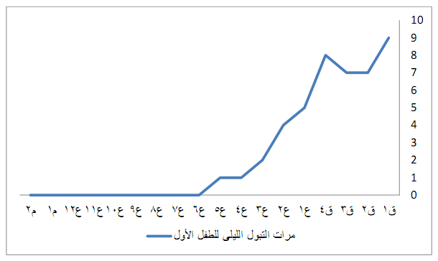 | 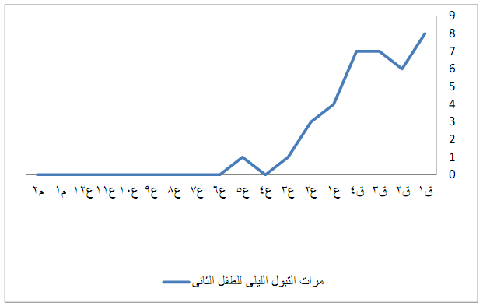
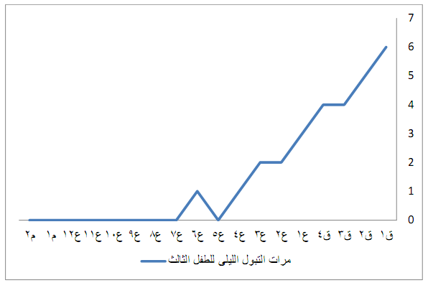 | 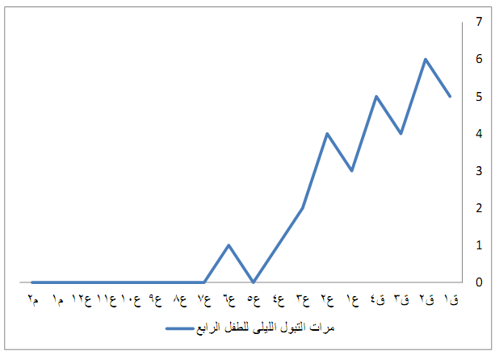
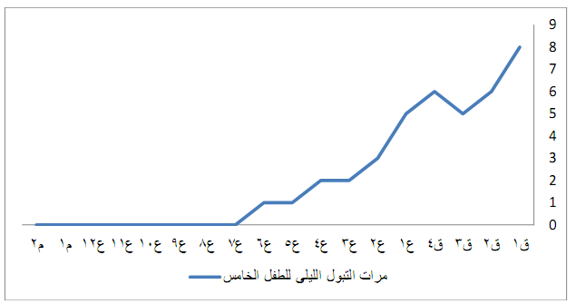 | 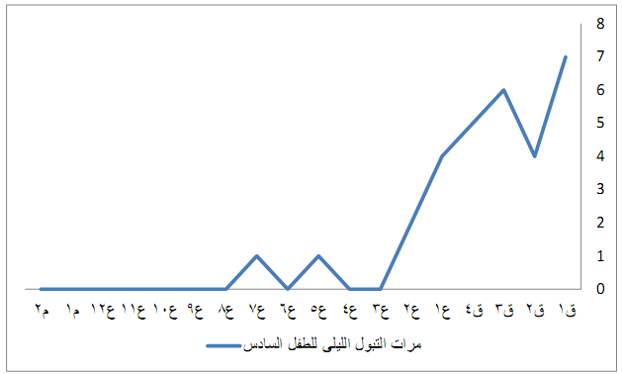
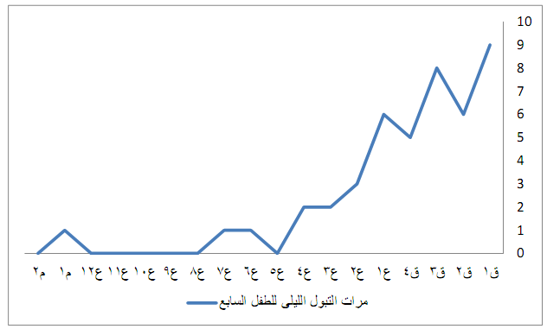 | 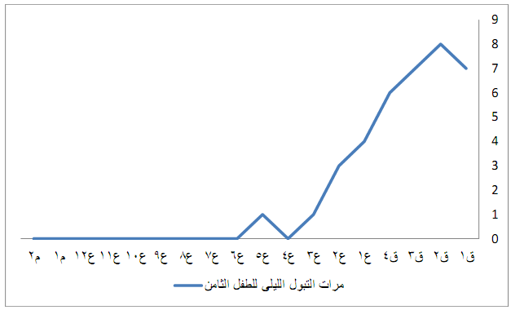
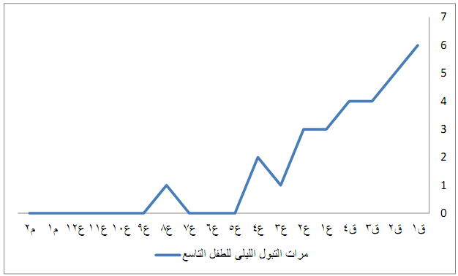 | 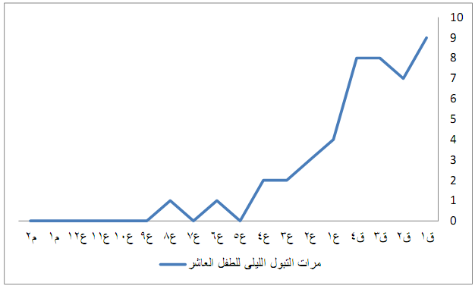
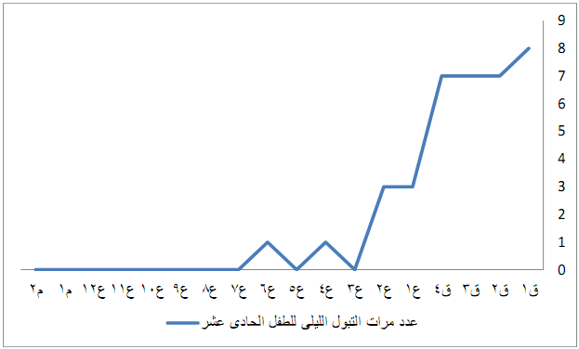

شكل (1). رسوم بيانية لعدد مرات التبول الليلي اللاإرادي أسبوعياً لكل حالة على حدة عبر مختلف مراحل العلاج
(خط الأساس ومرحلة العلاج وفترة المتابعة)
ويتضح من الجدول السابق أن عدد مرات التبول أسبوعياً لدى الحالات الاحدى عشر قد انخفض من (7.45) خلال الأسبوع الأول من مرحلة خط الأساس (قبل العلاج) إلى متوسط عدد من المرات قدرة (4) خلال الأسبوع الأول من العلاج وإلى النظافة الكاملة خلال الأسبوع الأخير من العلاج.
ومتوسط ( 0.909) خلال المرحلة الأولى للمتابعة، والتحسن الكامل خلال المرحلة الثانية للمتابعة مما يشير إلى التحسن والتخلصمن التبول اللاإرادي والمحافظة على المكاسب العلاجية. كما يتضح من الشكل البياني الأول (شكل1) التحسن الشديد للحالات وانخفاض عدد مرات التبول اللاإرادي حتى التخلص منه تماما والتحسن الشديد ومحافظة كل حالة من الحالات على مكاسبها العلاجية.
ويبين جدول(2) عدد مرات التبول النهاري والاحتفاظ بالبول ثم إراقته بإرادة واعية لزيادة الطاقة الوظيفية للمثانة حيث تعلمت الحالة عدم تفريغ البول إلا بإرادة واعية كما أتسعت السعة الوظيفية للمثانة فأنتقل أثر التدريب للحالات من التحكم في إفراغ البول نهاراً بإرادتهم إلى إمكانية التحكم في هذا الأمر ليلاً كذلك.
جـــــــــــــدول (2) عدد مرات
التبول اللاإرادي النهاري بإرادة واعية لدى كل حالة في مراحل التجربة الثلاث
قبل العلاج وأثناءه وفي فترة المتابعة
م | المرحلة | العمر | الجنس | الذكاء | قبل العلاج (خط الأساس) |  |  |  | مرحلة العلاج (12 أسبوع) |  |  |  |  |  |  |  |  |  |  |  | المتابعة 12 شهراً
 |  |  |  |  | 1ق | 2ق | 3ق | 4ق | 1ع | 2ع | 3ع | 4ع | 5ع | 6ع | 7ع | 8ع | 9ع | 10ع | 11ع | ع12 | م1 | م2
 | ابتدائي | 11 | ذكور | 97 | 56 | 65 | 58 | 59 | 59 | 58 | 48 | 46 | 44 | 42 | 40 | 37 | 33 | 32 | 32 | 30 | 29 | 27
 | ابتدائي | 10 | ذكور | 98 | 61 | 62 | 60 | 61 | 60 | 57 | 56 | 54 | 43 | 41 | 39 | 36 | 34 | 33 | 31 | 28 | 28 | 26
 | ابتدائي | 10 | ذكور | 95 | 57 | 60 | 59 | 58 | 57 | 57 | 54 | 49 | 42 | 40 | 38 | 35 | 34 | 34 | 33 | 39 | 30 | 29
 | ابتدائي | 8 | ذكور | 100 | 50 | 48 | 51 | 49 | 47 | 45 | 44 | 43 | 40 | 39 | 35 | 34 | 32 | 32 | 31 | 29 | 28 | 27
 | ابتدائي | 7 | ذكور | 101 | 57 | 60 | 62 | 59 | 57 | 56 | 55 | 46 | 43 | 40 | 32 | 30 | 30 | 31 | 30 | 27 | 25 | 25
 | ابتدائي | 9 | ذكور | 110 | 53 | 50 | 51 | 52 | 51 | 48 | 44 | 40 | 37 | 33 | 33 | 32 | 31 | 30 | 29 | 26 | 25 | 24
 | ثانوى | 17 | ذكور | 105 | 58 | 63 | 60 | 60 | 57 | 50 | 45 | 42 | 41 | 35 | 34 | 33 | 33 | 31 | 31 | 30 | 29 | 28
 | ابتدائي | 8 | إناث | 98 | 64 | 60 | 59 | 62 | 58 | 55 | 50 | 43 | 41 | 35 | 35 | 32 | 31 | 33 | 32 | 27 | 25 | 24
 | ابتدائي | 9 | إناث | 110 | 56 | 57 | 60 | 61 | 60 | 58 | 51 | 42 | 35 | 31 | 30 | 29 | 29 | 28 | 27 | 26 | 24 | 22
 | ابتدائي | 11 | إناث | 108 | 51 | 57 | 49 | 51 | 50 | 45 | 43 | 41 | 37 | 32 | 31 | 30 | 30 | 29 | 29 | 28 | 27 | 23
 | إعدادي | 13 | إناث | 107 | 53 | 52 | 50 | 52 | 49 | 45 | 42 | 40 | 36 | 34 | 35 | 34 | 33 | 33 | 31 | 29 | 28 | 24
مم | المتوسطات | 10 |  | 102.6 | 56 | 57.63 | 56.27 | 56.72 | 55 | 52.18 | 48,36 | 44,18 | 39.909 | 36.54 | 34.75 | 34.90 | 31.81 | 31.45 | 30.54 | 28.27 | 27.09 | 25.36

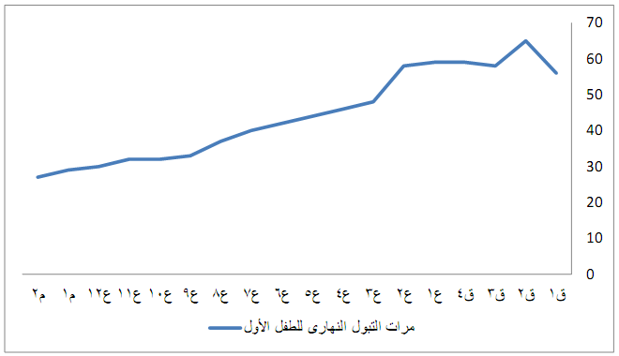 | 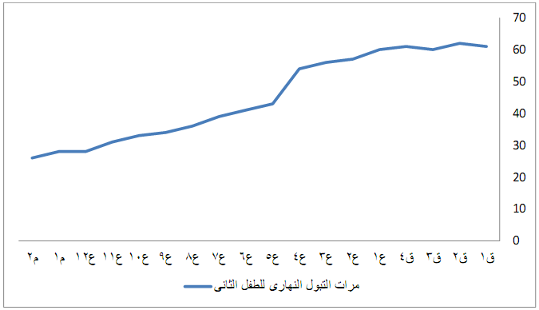
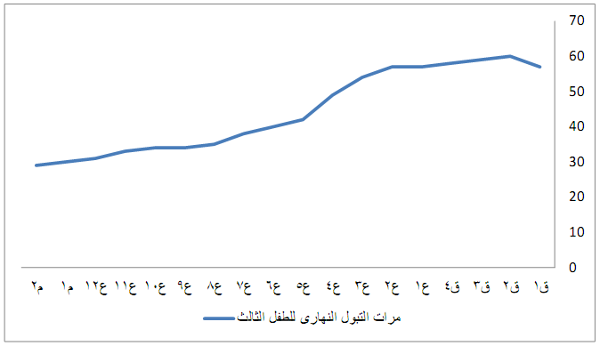 | 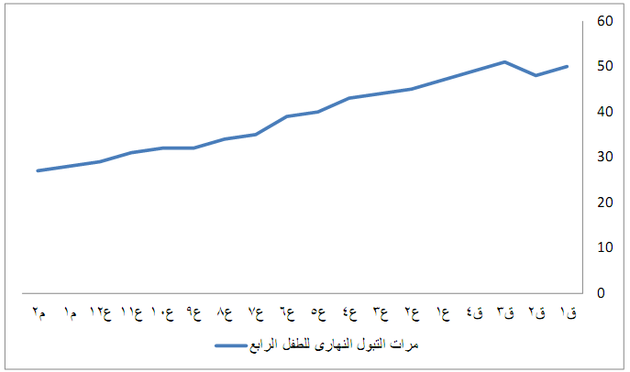
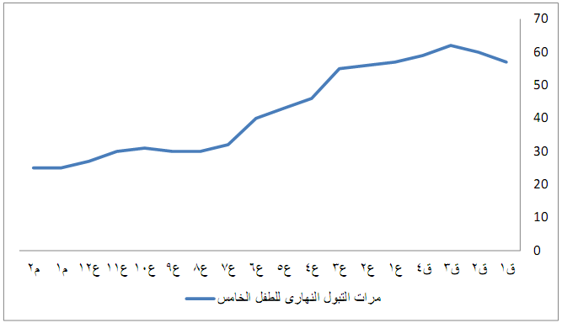 | 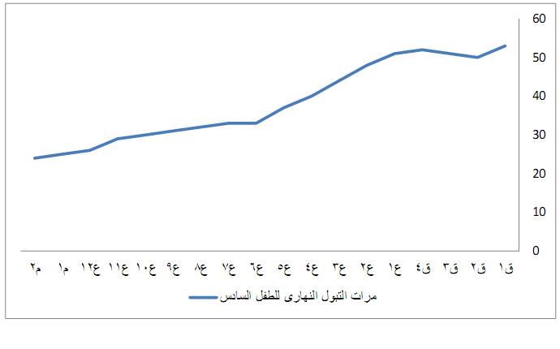
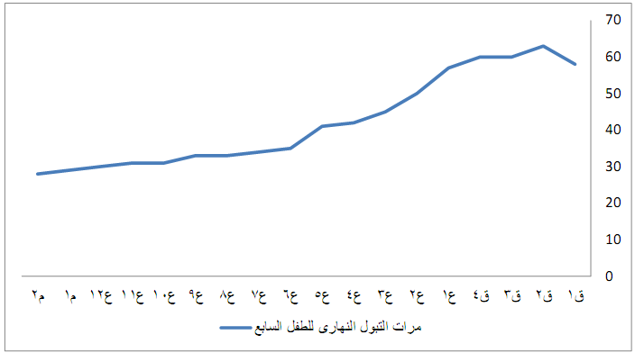 | 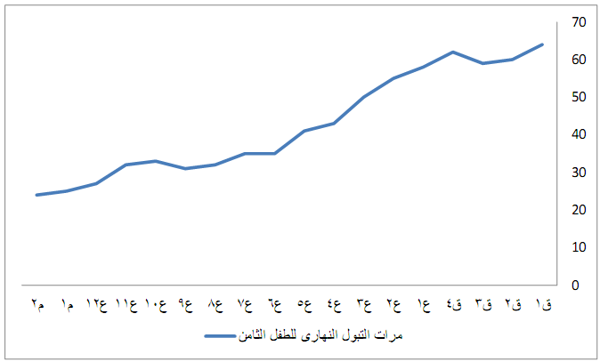
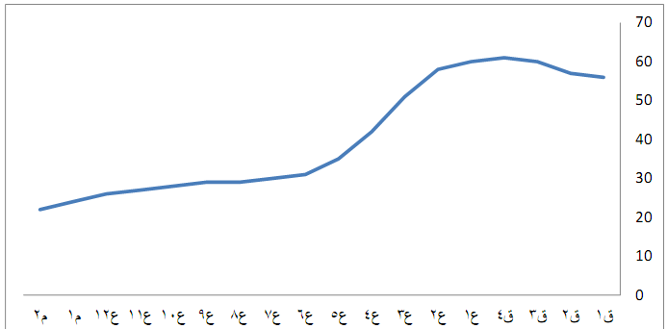 | 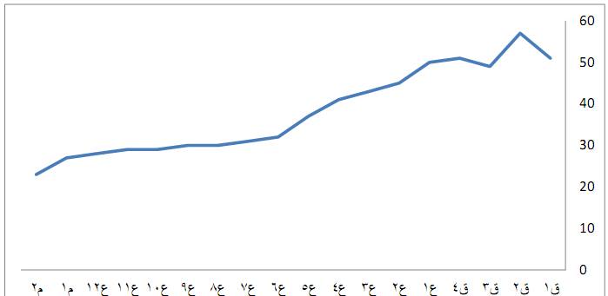
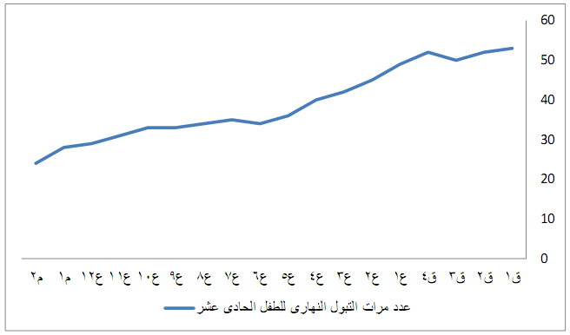

شكل (2).رسوم بيانية لعدد مرات التبول النهاري خلال مختلف مراحل العلاج
(خط الأساس وفترة العلاج وفترة المتابعة)
والمؤثر على ذلك أن عدد مرات تبول الحالات قد انخفض من متوسط قدرة (55) مرة أسبوعياً بواقع 8 مراتيومياًخلال الأسبوع الأول من العلاج إلى متوسط قدره (28.27) أسبوعياً أي بواقع (4) مرات يومياً خلال الأسبوع الأخير من العلاج.ثم ازداد الانخفاض إلى متوسط قدرة (27.09) أسبوعياً ثم إلى 25.36 أسبوعياً بواقع ثلاث مرات ونصف في اليوم تقريبا.
كما يبين الشكل البيانيالثانى (2) مدى تحسن الطاقة الوظيفية للمثانة في الاحتفاظ بالبول عبر مختلف مراحل العلاج الثلاثة لدى كل حالة على حدة. وهذه الرسوم البيانية تكشف عن فائدة أسلوب تدريب المثانة على الاحتفاظ البول نهاراً أطول مدة ممكنة قبل إراقته بالحمام لدى كل حالة على حدة، فيعكس انخفاض مرات احتياجه ليلاً للاستيقاظ والتبول الليلي بالحمام.
جـــــــــــــدول (3)
عدد مرات الاستيقاظ خلال مراحل العلاج الثلاثة
قبل العلاج وخلال العلاج (بمساعدة – وبدون مساعدة) وفي فترة المتابعة
م | المرحلة | العمر | الجنس | الذكاء | قبل العلاج (خط الأساس) |  |  |  | مرحلة العلاج (12 أسبوع) |  |  |  |  |  |  |  |  |  |  |  | المتابعة 12 شهراً
 |  |  |  |  | 1ق | 2ق | 3ق | 4ق | 1ع | 2ع | 3ع | 4ع | 5ع | 6ع | 7ع | 8ع | 9ع | 10ع | 11ع | ع12 | م1 | م2
 | ابتدائي | 11 | ذكور | 97 | - | - | - | 2 | 10 | 12 | 14 | 12 | 12 | 12 | 12 | 10 | 9 | 9 | 8 | 8 | 22 | 25
 | ابتدائي | 10 | ذكور | 98 | - | - | 1 | 1 | 13 | 12 | 14 | 13 | 13 | 12 | 11 | 12 | 9 | 10 | 10 | 7 | 26 | 20
 | ابتدائي | 10 | ذكور | 95 | - | - | - | 2 | 14 | 10 | 12 | 11 | 14 | 12 | 13 | 14 | 12 | 12 | 12 | 10 | 27 | 18
 | ابتدائي | 8 | ذكور | 100 | 2 | 1 | - | - | 14 | 13 | 12 | 13 | 13 | 11 | 10 | 12 | 11 | 10 | 10 | 12 | 28 | 20
 | ابتدائي | 7 | ذكور | 101 | - | - | 1 | - | 12 | 10 | 12 | 11 | 13 | 11 | 12 | 10 | 9 | 8 | 8 | 7 | 23 | 12
 | ابتدائي | 9 | ذكور | 110 | 1 | - | - | - | 11 | 10 | 8 | 11 | 10 | 11 | 10 | 8 | 8 | 7 | 6 | 6 | 22 | 20
 | ثانوى | 17 | ذكور | 105 | - | 3 | 1 | 2 | 10 | 8 | 9 | 10 | 10 | 8 | 6 | 5 | 5 | 4 | 4 | 4 | 20 | 12
 | ابتدائي | 8 | إناث | 98 | - | - | 1 | 1 | 12 | 9 | 10 | 9 | 9 | 8 | 7 | 7 | - | - | - | - | - | -
 | ابتدائي | 9 | إناث | 110 | 2 | 1 | - | 2 | 8 | 9 | 8 | 7 | 8 | 9 | 8 | 2 | 6 | 6 | 6 | 3 | 24 | 10
 | ابتدائي | 11 | إناث | 108 | 1 | - | 1 | 1 | 7 | 9 | 9 | 7 | 9 | 7 | 4 | 9 | 1 | - | - | - | - | -
 | إعدادي | 13 | إناث | 107 | - | - | 1 | 1 | 8 | 8 | 8 | 6 | 8 | 10 | 10 | 9 | 8 | 6 | 5 | 5 | 26 | 20
مم | المتوسطات | 10 |  | 102.6 | 56 | 57.63 | 56.27 | 56.72 | 10.81 | 9.81 | 10.5 | 9.72 | 10.8 | 10.8 |  | 8.8 | 7.09 | 6.54 | 60.090 | 5.63 | 19.8 | 14.2

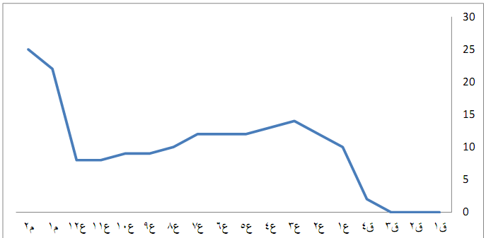 | 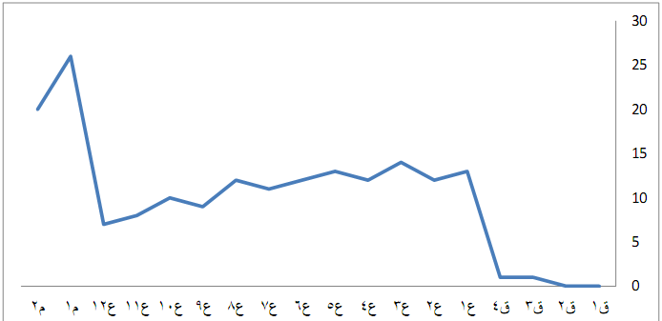
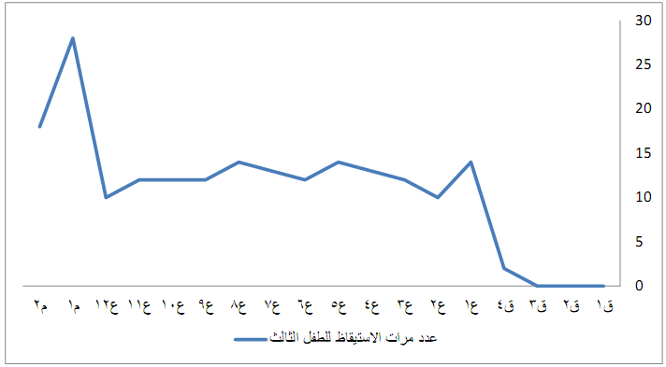 | 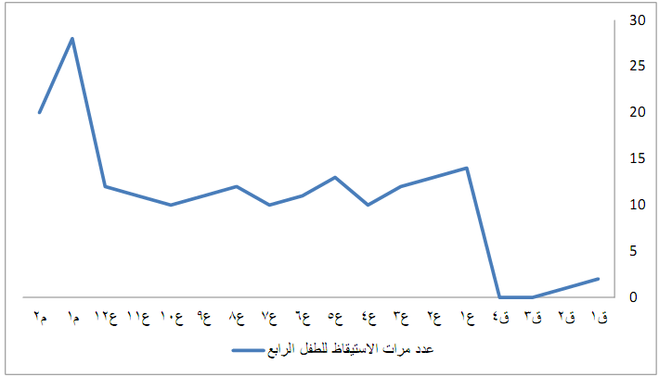
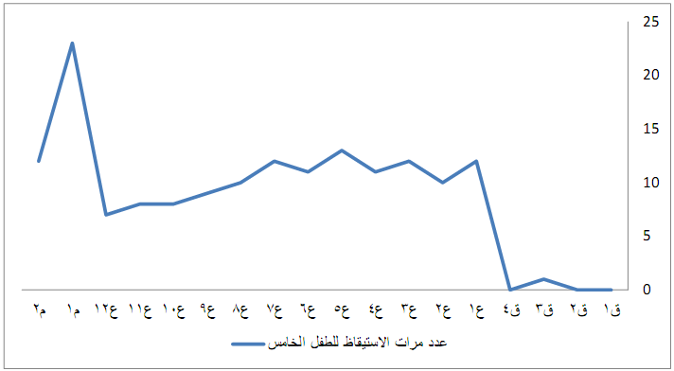 | 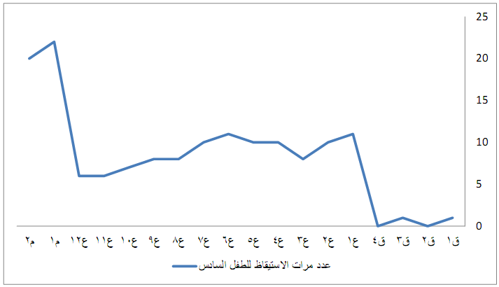
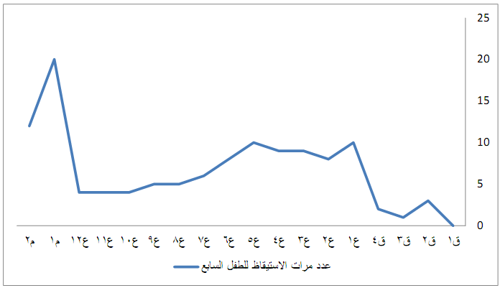 | 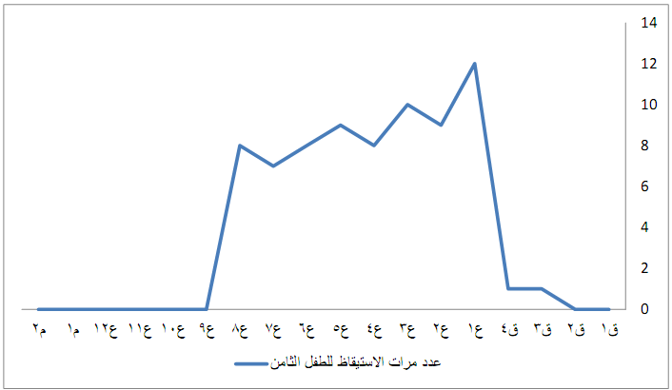
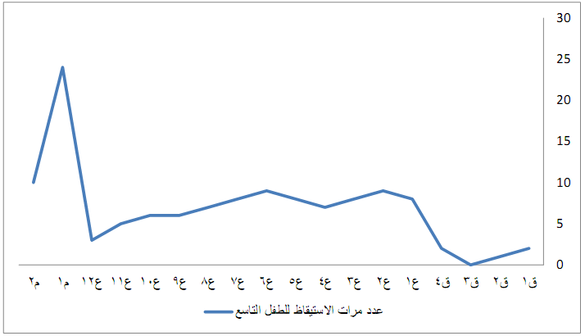 | 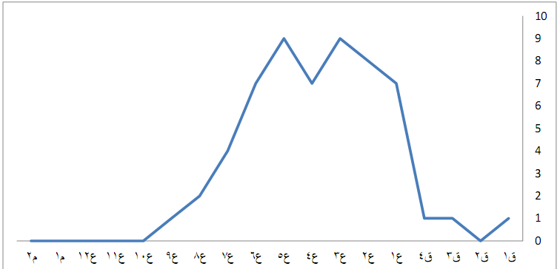
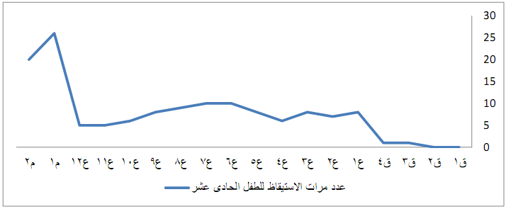

شكل (3). رسوم بيانية لمدى تعلم عادة الاستيقاظ ليلاً بلا مساعدة لدى كل حالة على حدة عبر مراحل العلاج المختلفة (خط الأساس وفترة العلاج وفترة المتابعة)
المؤشر الثالث وهو عدد مرات الاستيقاظ في جدول (3)الذى يوضح عدد مرات الاستيقاظ بدون مساعدة في مرحلة ما قبل العلاج(خط الأساس) ثم عدد مرات الاستيقاظ خلال الستةالأسابيع الأولى من العلاج بمساعدة الوالدين، ثم عدد مرات الاستيقاظ بدون مساعدة في الستةالأسابيع الأخيرة من العلاج وخلال فترة المتابعة.
وتشير النتائج لعدم قدرة الحالات قبل العلاج على الاستيقاظ، فتتراوح بين (مرة إلى مرتين أسبوعياً) وفي الأسابيع الستة الأولى من العلاج ارتفع الاستيقاظ بمساعدة الوالدين من مرة، فىالأسبوع إلى 12 مرة تقريباً، وتشير النتائج أثناء العلاج وفي مرحلة المتابعة إلى تكوين عادة الاستيقاظ.
كما يتضح من الشكل البياني (3) أن الحالات كانت تتسم بالنوم العميق في مرحلة ما قبل العلاج بدون مساعدة وفي حالة مساعدة الوالدين خلال الأسابيع الستة الأولى ارتفع المتوسط في الأسبوع إلى اثنى عشر مرة تقريباً. وتشير نتائج المتابعة إلي أن الحالات تكونت لديها عادة الاستيقاظ بدون مساعدة.

مناقشـــة النتائـــج:
اسفرت نتائج الدراسة عن تحقق فرض الدراسة الذي مؤاده: يظهر الأطفال والمراهقون الذين يتعرضون للعلاج المعرفي-السلوكي بأسلوب التدريب على الاحتفاظ بنظافة الفراش وجفافه تحسناً جوهريا في التخلص من التبول اللاإرادي ذوى الطبيعة الوظيفية، حيث تخلصت الحالات جميعهامن التبول اللاإراديبعد انتهاء فترة العلاج وخلال فترة المتابعة التى استمرت اثنى عشر شهراً، كما قل التبول النهاري الارادي مما يكون مؤشرا على :
  - إرساء تعلم عادة الاستيقاظ ليلاً بدون مساعدة ودون دعم خارجي فأصبح مصدر الضبط داخلي. 2- زيادة السعة الوظيفية للمثانة. 3- عدم التبول ليلاً.
ويتضح من عرض نتائج الدراسة فاعلية البرنامج العلاجي المعرفي-السلوكي في علاج التبول اللاإرادي لدى الأطفال والمراهقين . وهذا يعد دليل على نجاح البرنامج العلاجي متعدد المحاور، حيث ركز على:
- التدريب على الاستيقاظ ليلاً بشكل منتظم. 2-تدريب المثانة على الاحتفاظ بالبول نهاراً و ليلاً. 3- التدريب على تنظيف الفراش وترتيبه مع كثرة شرب السوائل نهاراً. 4- زيادة التعلم والممارسة منعاً للانتكاسة.
ونتج عن ذلك أن تشكل لدى الحالات القدرة على الضبط الذاتي الداخلي في الاستيقاظ ليلاً وإراقة البول بالحمام مع اكتساب الحالات التحكم في عضلات المثانة مع اتساع السعة الوظيفية للمثانة وتعلم الفرد النظافةوالمحافظة على الفراش جافا وزيادة التعلم والممارسة منعاًللانتكاسة.فأصبحت الحالات لديها ضبط وسيطرة ذاتية بإرادة واعية على المثانة نفسها وعملها وهذا ما نفع الحالات بالليل.كما تعودت الحالات أن تربط التبول بمكان بعينه وهو الحمام وهو بعد أخلاقي للبرنامج.
وتتفق نتائج الدراسة مع نتائج دراسة الصبوة (1996) حيث تبين أن وصلت 87,5% من الحالات قد تخلصت نهائياً من التبول اللاإرادي بعد انتهاء العلاج وبعد الفترة الثانية من المتابعة، كما زادت السعة الوظيفية للمثانة نهاراً، بالاضافه إلى كونهم قد تعودوا على الاستيقاظ ليلاً بلا مساعدة.
وهو ما أكدته دراسة مجموعة أخرى من الباحثين (Taneli, et al., 2004) حيث توصلت دراستهمإلى أن زيادة السعة الوظيفية للمثانة يزيد من قدرة تخزين المثانة ويرفع من الحد الأقصى لقدرة المثانة الوظيفي بالنهار؛ مما ينعكس على قدرة الأطفال فوق السبع سنوات على التحكم في البول ليلاً، بالاضافة إلى تعلم عادة الاستيقاظ ليلاً بدون مساعدة .وأكدت الدراسة أهمية أن يكون العلاج 12 أسبوعاً منعاً للانتكاسة، وهو ما أخذت به الدراسة الحالية.
- التحالف العلاجي: وكان للاتفاق المسبق مع الأسرة والحالات في المقابلات التشخيصية وتوقيع اتفاقية المساندة الأسرية مع الأسرة والحالة والتعهد بالالتزام بتنفيذ التدريبات العلاجية وتحمل مشاق التدريب دور كبير فى نجاح البرنامج وتحقيق المكاسب العلاجية ويرجع ذلك إلى تعاون الأسرة مع المعالج والثقة في هذا العلاج والاصرارعلى تحمل مشاق التدريبات العلاجية . وهذه المؤشرات اتخذت الوجهة الإيجابية في نجاح البرنامج. كما يؤكد (Rogers, Y., 2003, Schober, Y., etal., 2003; Nishizawa, O.,2010; Oshlag. R.,2000; Butler, R.,2004) .
- كفاءة برنامج العلاج المعرفي- السلوكي طويلة المدى:تشير نتائج كل هذه الدراسة إلى فاعلية البرنامج العلاجي التى امتدت إلى ما بعد فترة المتابعة الأولى والثانية. وانعكس ذلك على نوعية حياة الأسرة والأطفال والمراهقين والاستمتاع بها ؛ حيث انخفضت المعاناة والضغوط على الأسرة وبخاصة الأم، حيث أقرت الحالاتبممارسة النشاط المدرسي بصورة طبيعية دون مشاعر الخجل مع ارتفاع معدلات تقدير الذات، كما أقرت معظم الحالات بالذهاب مع الأسرة خارج المنزل والمبيت لمدة أسبوعين والاستمتاع مع الأقارب والأصدقاء في رحلة، ولم تحدث انتكاسة مما انعكس على مشاعر الثقة بالذات وتحقيق المكاسب العلاجية. وأقرت أسر أخرى بالذهاب للمصيف لمدة أسبوع خارج المنزل ولم تحدث الانتكاسة، وهو ما يؤكد الأثر طويل المدى للبرنامج العلاجي وارتباط التخلص من التبول اللاإرادي بنوعية الحياة لدى الأطفال والمراهقين والأسرة وهو ما أكدته دراسات(Christenen.w., 2013; Ertan, P., et.al, 2008, Egemen, A., et.al. 2008; Nissont; 1980).
- تفسير النتائج في ضوء خصائص العينة: اشتملت عينة الدراسة على الأطفال والمراهقين في عمر (7-17 سنة) هي مرحلة الطفولة والمراهقة المبكرة، وهي مرحلة تتسم بالمرونة خاصة مرحلة الطفولة وسهولة تشكيل السلوك . كما حرصت الحالات في مرحلة المراهقة حرصاً شديداً على التخلص من هذا الاضطراب وأغلب الحالات كان مستوى ذكائها 102.0، وهو مستوى متوسط ساهم في مواصلة التدريبات بنجاح وعليه فإن التدخل العلاجي ساهم في تعديل السلوك والاتجاه نحو الشفاء . كما أن التأخر دون تدخل في ضوء خصائص العينة يمكن أن يؤدى إلى تفاقم المشكلة يوماً بعد يوم وفقا لما يراه كانيكو(Kanek, O., 2012) ويؤثر ذلك على شخصية الطفل والمراهق وينسحب على عدم قدرتهم على ممارسة الأنشطة المدرسية، وأنه من المهم تقديم مساندة وشرح مفصل لهذا الاضطراب، وكيفية التعامل معه والتوقعات العلاجية في ضوء الدافعية، مما يساعد على العلاج والتخلص من التبول اللاإرادي . كما أن التدريبات العلاجية ساهمت في ازدياد الكفاءة الوظيفية للمثانة وقدرتها على التحكم والسيطرة.
وترى السلوكية أن الاضطراب هو تعلم خاطئ والعلاج هو إعادة تعلم من جديد، فكان لتشكيل سلوك الاستيقاظ عامل مؤثر في زيادة سلوك الضبط الداخلي والتحكم والسيطرة.
والتقييم النفسى العصبييشير إلى أن الحالات أصبحتتأتيها الأوامر من الدماغ لعضلات المثانة بالتحكم والسيطرة وإراقة البول بالحمام . كما ازدادت الكفاءة الوظيفية للمثانة والتحكم في عضلاتهالأن الأوامر تأتي من الدماغ إلى عضلات المثانة بسيطرة ذاتية وإراقة البول في المكان المخصص بالحمام، وهو البعد الإخلاقي للبرنامج، واستبعدت الضغوط التي كانت تمارس على الطفل والمراهق من الوالدين على التحكم في المثانة (ضبط خارجي) كما يقرر لا فرج وآخرون (Laverag,et.al,.2012) وأصبح مصدر الضبط (داخلي) بدافع ذاتي من الحالات بعد تعلم الاحتفاظ بالبول لأطول فترة ممكنة مع القطع والتفريغ للبول، مما ساعد على زيادة السعة الوظيفية للمثانة وتقوية عضلات المثانة مما ساعد على التحكم والسيطرة مما نفع الحالات في التحكم في البول ليلا .
تفسير النتائج فى ضوء السياق الأسري حيث تبين أن نمط الوالدين والممارسات التى يتبناها من يقوم على رعاية الأبناء تؤدى دوراً أساسياً فى تشكيل سلوكهم، حيث تبين أن التبول اللاإرادي الليلي ذو الطبيعة الوظيفية يكون للسياق الأسرى الدور الأكبر فى تفاقمه، لذلك كان لإعادةتشكبل السياق الأسرى وإعادة بناء العلاقات المضطربة بين الوالدين والطفل دور كبيرفى نجاح البرنامج على الرغم من أن أسر بعض الحالات كانت تعانى من اضطراب العلاقات الاجتماعية الحميمة وأساليب التواصل مع طفلهم البوإلى، وأخرى كانت حالات طلاق والحالة تعيش مع الأم فى وجود أب بديل، وحالات أخرى كان الأب على سفر، ويأتي لفترات قليلة، وقد كانت المعاملة تتسم بالقسوة والشدة وسوء المعاملة مع أغلب الحالات، وكان لتنمية العلاقات السوية بين الوالدين(أو من يقوم بالرعاية) والأبناء دور بارز فى بناء الكفاءة في أبنائهم التى مكنتهم من التعامل بفاعلية أكبر في التدريبات التى يفرضها البرنامج العلاجى . وساعد تشكيل سلوك الاستيقاظ بمساعدة الوالدين في البداية على تأكيد أن من يرعاه الوالدين أو من ينوب عنه أثناء المعاناه من التبول اللاإرادي بجانبه، مما زاد من الرابطة الوجدانية بين الحالات والوالدين، حيث يعتبر التفاعل الوجدانى بين الوالدين والحالات عاملا وسيطا فيما نتج عنه وآلت اليه أى نتائج ايجابية.

Efficacy Of Cognitive-Behavioural Therapy Of Enuresis Among A Sample Of Enuresis Children And Adolescents: An Experimental Study
By Dr. SalehF. El-Shaarawy
Department of Mental HygieneFaculty of Education, Benha University

ABSTRACT
The present study aimed at remedying the nocturnal enuresis among a sample of children and adolescents using the cognitive-behavioural therapy. The sample consisted of 11 enuretic children and adolescents at different educational stages (primary - preparatory - secondary). The following tools were used:
- Interview of planning for the cognitive-behavioural therapy for the nocturnal enuresis cases, developed by Mohammed N. Al-Sabwah (2012).
- The clinical diagnostic interview for a nocturnal enuresis cases, developed by Mohammed N. Al-Sabwah (2012).
- The daily record for evaluating the case and identifying the gains and losses, developed by Mohammed N.Al-Sabwah (2012).
- Family support sheet, developed by Mohammed Al-Sabwah (2012).
- The cognitive-behavioural program, developed by Mohammed N. Al-Sabwah (2012).
The results of the study proved the efficacy of cognitive-behavioural therapy in overcoming the enuresis completely among the study sample during the remediation period and during the 12-month follow-up period.

المراجـــــع
أولاً: مراجع باللغة العربيـــة:
- أبو ليلة، فاتن (1982).البوال العصابي وعلاقته ببعض المتغيرات النفسية والاجتماعية، ماجستير (غير منشورة)، كلية الآداب، جامعة عين شمس.
- ابراهيم، عبد الستار (1994).العلاج السلوكي للطفل ،أساليبه ونماذج من حالاته،الكويت :سلسلة عالم المعرفة، العدد 180 .
- آرون بيك، جوديث (2007). العلاج المعرفي : الأسس والأبعاد، (ترجمة): طلعت مطر، المركز القومي للترجمة، القاهرة.
- الخطيب، جمال (1992).تعديل سلوك الأطفال المعوقين:دليل الآباء والمعلمين، عمان :دار اشراق للنشر والتوزيع.
- الريحان، سليمان، وعبد الجابر، محمد (1985). دراسة فعالية أسلوبي التعزيز الرمزي والاشتراط الكلاسيكي في علاج التبول اللاإرادي، مجلة العلوم الاجتماعية، العدد الثاني المجلد الثالث عشر، الكويت، 133-146 .
- الريحاني، سليمان(1981). معالجة التبول اللاإرادي سلوكياً : دراسة تجريبية علاجية، مجلة العلوم الاجتماعية، عدد 1،المجلد التاسع، الكويت، 7-25 .
- السحيلي، عزة(1990). دراسة كلينيكية لمدى فاعلية العلاج بالتشكيل في علاج التبول اللاإرادي لدى الأطفال، ماجستير(غير منشورة)، كلية التربية ببنها، جامعة بنها .
- الصبوه، محمد نجيب (2012).برنامج العلاج المعرفي ــ السلوكي للتبول اللاإرادي، القاهرة : الجمعية المصرية للمعالجين النفسيين .
- الصبوه، محمد نجيب (2012). أسس العلاج النفسي المعاصر ونظرياته، القاهرة : الجمعية المصرية للمعالجين النفسيين .
- الصبوة، محمد نجيب (1996). علاج التبول اللاإرادي سلوكيالدى حالات من الأطفال والمراهقين: دراسة تجريبية، مجلة كلية الآداب، جامعة القاهرة، 56 (4) ،101-142.
- عبدالحميد ،هشام (1986).دراسة مقارنة لمدى فاعلية الاتجاه السلوكي والاتجاه النفسي الاجتماعي في علاج مشكلة التبول اللاإرادي عند الأطفال، ماجستير(غير منشورة )، كلية الخدمة الاجتماعية، جامعة حلوان .
- عكاشة، أحمد (1998).الطب النفسي المعاصر، القاهرة، الأنجلو المصرية.
- الببلاوى، فيولا (1988). الشخصية وتعديل السلوك، الكويت،عالم الفكر، العدد الثانى، المجلد الثالث عشر، 135 -150 .
- قاسم، عايدة (1990).دراسة مدى فعالية برنامج إرشادي في تعديل الاتجاهات الوالدية نحو الأطفال البواليين في مرحلة الطفولة من 6-12 سنة، ماجستير (غير منشورة)، كلية التربية جامعة عين شمس.
- مليكة، لويس (1994). العلاج السلوكي وتعديل السلوك، الكويت، دار القلم.
- يوسف، جمعة سيد (2000): الاضطرابات السلوكية وعلاجها، دار غريب، القاهرة.
ثانياً: مراجـــع باللغة الانجليزية:References
- American Psychiatric Association, (2000): Diagnostic and Statistical Manual of Mental Disorders (4thed), Washington. DC: U.S.A.
- Beck, A., (1976). Cognitive Therapy and Emotional Disorders, New York: International University Press.
- Brown , A., & Brown. J., (2010): Treatment of Primary Nocturnal enuresis in Children: are view Child care, Health and Development, 37, 2, 153-160.
- Chiozza, M.L., Bernardinelli, L., Caione, P.; Del Gado, R., Ferrara, P.&Giorgi, P.L., (1998): Multicenter Study of nocturnal enuresis, British Journal of Urology, 81 (Suppl, 3), 86-89.
- Christenen, W., Cortney, K., Mirkovic, Y.&Lakshmanon, Y., (2013). Lower Health – Related Quality of Life and psychosocial Difficulties in children with monosymptomatic Nocturnal Enuresis in Snoring a marker of severity? Journal of Pediatric of Urology , 1, 1-2.
- Cobussen, H., Cenugten, L., Postma, J., Feitz, W.&Kortman, B., (2012): Treatment Response of an Out Patient Training for Children with enuresis in a Tertiary health care Setting, Journal of Pediatric Urology xx 1-5.
- Devlin, J.B., (1991). Prevdence and risk Factors for Childhood nocturnal enuresis, Irish Medical Journal, 84, 118-120.
- Dolgun C.; Savaser S.; Balc, S.&Yozici, S. (2012): Prevalence of Nocturnal Enuresis and Related Factors in Children. Iranian Journal of Pediatrics, . 22(2) , 205-212.
- Egemen, A., Aki, L., Canda, E., Ozyurt,B.&Eser, E. (2008). An evaluation of Quality of lifeof mothers of children with Enuresis Nocturnal PediatrcNephrol , 23(1) 93-98.
- Elsayed, E., Abdall. M., Eladl, M., Gaber, A., Siam, A.&Abdelrohman, H., (2012): Predictors of Severity and Treatment Response in Children with Monsymptomatic Nocturnal enuresis reciving behavioral therapy, Journal of Pediatric Urology, 8, 29-34.
- Ertan,P.,Caglayan,M.,Sogut,S.,Aslam,S.&Yuksel,H.(2008).Relationship of sleep quality and quality of life in children with monosymptomaticenuresis,journal of child:care,health and development ,35,4,469-474.
- Essen, J., &Peckham, C. (1976) Nocturnal enuresis In Childhood, Developmental Medicine and Child Neurology, 18, 577-589.
- Fera, P., Lelis, M., Glashan, R., Gonzales, S.&Bruschini, H.(2011): Desompression Versus Behavioral Modifications as Initial Treatment of Primary Nocturnal Enuresis, Urologic Nursing , 31,(5), 286-289.
- Ficms, Alaa A. (2013). Nocturnal Enuresis: Prevalence and associated factors A sample of Children in Baghdad, Middile East Journal of Family, Medicne , 10, (5 ), 29-31.
- Foxman, B., Burciagavoldez, R.B.& Brook, R.Y., (1986). Childhood enuresis; Prevalence, Perceived Impact and Prescribed Treatments. Pediatrics, 77, 482-487.
- Hashem, M., Morteza, A., Mahammed, K., Ahmed, N., (2013). Prevalece of Nocturnal Enuresis in school Aged children The Role of Personal and Parents Related Socio- Economic and Educational Factors, Iran Journal Pediatric , 33(1) 59-64.
- Holmes, D.S. (1994). Abnormal Psychology, (2nd,ed) New York Harper Collins Pullichers .
- Houts, A.C. (1991). Nocturnal enuresis as a bio- behavioral problem. Behavior Therapy, 22, 133-151.
- Jarvelin, M. R, Vikevainen, T. &Huttunen, P.(1990): life change and Protective Capacities in enuretic and non – enuretic children, Journal of Child Psychology and psychiatry, 31, 763-774.
- Jarvelin, M.R, Fangas, P. Vikevainon, L.&Hutmen, P. (1991), Aetiologial and Precipitating doctors factors for Children enuresis. Acta Pediatrica Scandinavia, 80, 361-369.
- Kalo, B. & Bella, H (1996): Enuresis Provalence and associated factors amongy Primary School Children In Saudi Arabia, Acta pediatrica, 85, 1217-1222.
- Kaneko, K., (2012), Treatment for Nocturnal enuresis; The Current State in Japan, Pediatrics International 54, 8-13.
- Kiddoo, Darcie(2012). Nocturnal Enuresis, Canadian Medical Association , 15, 908-911.
- Kim Jinnie (2012). Effects of Functional Communication Training (FCT) on the Communicative, Self- Initiated Toileting Behavior For Students With Developmental Disabilities in a school Setting, Unpublished Doctoral Dissertation, University of CHICAGO:Illinois.
- Lavergne, L. C. (2012). Anxiety in children Youth with Bowel and Bladder Dysfunction and their parent Impact of Medical Educational Psychological Factors, Unpublished Doctoral Dissertation University of Southern Mississippi.
- Liu.S., Uchiyama, M., &Okawa , M.,(2000). Attaining Nocturnal Urinary Control; Nocturnal enuresis and behavioral Problems in Chinese Children age 6 through 16 years, Journal of the America Academy of Child Adolescent Psychiatry, 39, 1557-1564.
- Nishizawa,O.(2010). Clinical guidelines for nocturia ,International Journal of Urology , 17,397-409.
- Nissan, T. (1980),Parent –child interactions and Enuresis, Unpublished Doctoral Dissertation University of Brigham Young, Colombia.
- Norfolk ,S. (2012): Nocturnal Enuresis in Children, Nursing Standard, , 27(10), 49-56.
- Oshlag,R.S.(2000).The Development and Testing of Dry - Nights; a Cognitive- Behavioral Therapy Treatment of Nocturnal Enuresis, Unpublished Doctoral Dissertation, University of New York at Buffalo.
- Rogers ,y. (2003). An over View of the Management Nocturnal Enuresis in Children, British Journal of Nursing , 12 (15) 898-903.
- Rona, R., Li, L., & Chinn, S., (1997), Determinants of nocturnal enuresis in England and Scotland in the , Developmental Medicine and Children and adolescents with mono-symptomatic nocturnal enuresis, Scandinavian Journal of Urology and Nephrology ,173, 109-111.
- Schober ,J.,Lipman,R.,Haltigan,J. &Kuhn,P.(2003).The Impact 0f Monosymptomatic Nocturnal Enuresis on Attachment Parameters.Scandinavian Journal UrolNephrol 38:47-52
- Shapira, B.&Dahlen, P. (2010). Therapeutic Treatment Protocol for Enuresis Using an Enuresis Alarm, Journal of Counseling and Development, 88, (2), 246-252.
- Spee- Van wekke, J, Hirasing, R. Meulmeester, F. &Radder J.(1998). Childhood Nocturnal Enuresis in the Netherlands, Pediatric Urology, 51, 1022-1026.
- Stricker, G. &Widiger, T. (2003). Handbook of Psychology, V. 8, Clinical Psychology, New Jersey: John Wiley & Sons Inc.
- Strickland, B. (2001). Gale Encyclopedia of Sychology(2nd ed.), New York : The Gale Group. Inc.
- Taneli, C., Ertan, P., Taneli, F., Genc, A., Gunsar, C.&Secan, A., (2004) Effect of Alarm Treatment on Bladder Storage Capacities in Monsymptomatic Nocturnal Enuresis, Scandinavian Journal UrolNephrol , 38, 207-210.

